cộng HOÀ XÃ HỘI CHỦ NGHĨA VIỆT NAM
Độc lập - Tự do - Hạnh phúc
ĐƠN YÊU CẦU CÔNG NHẬN PHẠM VI ẢNH HƯỞNG VÀ HIỆU QUẢ ÁP DỤNG CỦA SÁNG KIẾN

Kính gửi: Hội đồng xét công nhận phạm vi ảnh hưởng và hiệu quả
áp dụng sáng kiến ở cấp tỉnh

Chúng tôi ghi tên dưới đây:
Số  TT | Họ và tên | Ngày  tháng  năm  sinh | Nơi công tác | Chức  danh | Trình độ  chuyên  môn | Tỷ lệ (%) đóng  góp vào việc tạo  ra sáng kiến | Ghi chú
1
2
Là nhóm tác giả đề nghị xét công nhận sáng kiến: “HƯỚNG DẪN HỌC SINH SỬ DỤNG PHƯƠNG PHÁP ĐỒ THỊ GIẢI MỘT SỐ DẠNG BÀI TẬP LIÊN QUAN ĐẾN CHỦ ĐỀ KIM LOẠI KIỀM, KIỀM THỔ, NHÔM TRONG CHƯƠNG TRÌNH HÓA HỌC LỚP 12”
1. Chủ đầu tư tạo ra sáng kiến:
2. Lĩnh vực áp dụng sáng kiến: Chuyên môn giảng dạy (Môn Hóa học)
3. Ngày sáng kiến được áp dụng lần đầu hoặc áp dụng thử: 01/9/2017
4. Mô tả bản chất của sáng kiến:
4.1. Về nội dung của sáng kiến:
4.1.1. Mô tả giải pháp trước khi tạo ra sáng kiến
Trong sáng kiến này chúng tôi đề cấp đến việc hướng dẫn học sinh giải một số dạng bài tập sau:
Dạng 1: Bài tập cho khí CO₂ tác dụng với dung dịch Ca(OH)₂ hoặc Ba(OH)₂.
Dạng 2: Bài tập cho khí CO₂ tác dụng với hỗn hợp dung dịch NaOH hoặc KOH và Ca(OH)₂ hoặc Ba(OH)₂;
Dạng 3: Một số dạng bài tập liên quan đến dung dịch muối chứa ion Al³⁺, AlO₂⁻
+ Dạng 3.1: Dung dịch KOH hoặc NaOH phản ứng với dung dịch chứa Al³⁺
+ Dạng 3.2: OH⁻ phản ứng với dung dịch chứa dung dịch chứa ion H⁺ và ion Al³⁺
+ Dạng 3.3: H⁺ phản ứng với dung dịch chứa AlO₂⁻
+ Dạng 3.4: H⁺ phản ứng với dung dịch chứa OH⁻ và AlO₂⁻
+ Dạng 3.5: Dung dịch Ba(OH)₂ phản ứng với dung dịch chứa Al³⁺,
+ Dạng 3.6: Dung dịch Ba(OH)₂ phản ứng với dung dịch chứa H⁺, Al³⁺,
Giải pháp 1: Hướng dẫn học sinh giải bài tập bằng cách viết phương trình phản ứng.
Trong những năm trước khi có sáng kiến, chúng tôi đã thực hiện hướng dẫn học sinh giải các dạng bài tập nêu trên bằng cách viết phương trình phản ứng sau đó dựa vào phương trình để giải.
Cụ thể:
- Với các bài tập dạng 1 và dạng 2 đề cập ở trên thì chúng tôi hướng dẫn học sinh như sau:
+ Tính tỉ lệ mol để xác định muối tạo ra:
1 2

HCO₃⁻ CO₃²⁻
+ Nếu T ≤ 1 thu được muối chứa HCO₃⁻
CO₂ + OH⁻ → HCO₃⁻
+ Nếu T ≥ 2 thu được muối chứa CO₃²⁻
CO₂ + 2OH⁻ → CO₃²⁻ + H₂O
+ Nếu 1 < T < 2 thu được 2 muối chứa HCO₃⁻ và CO₃²⁻
CO₂ + OH⁻ → HCO₃⁻
CO₂ + 2OH⁻ → CO₃²⁻ + H₂O
+ Sau khi xác định được trường hợp xảy ra sẽ yêu cầu học sinh viết phương trình và tính theo phương trình.
Ví dụ 1: Hấp thụ hoàn toàn 2,24 lít khí CO₂ (đktc) vào 100 ml dung dịch Ca(OH)₂ 0,75M, thu được a gam kết tủa. Giá trị của a là
A. 1,0. B. 7,5. C. 5,0. D. 15,0.
Hướng dẫn giải
Giáo viên hướng dẫn học sinh làm theo các bước ở trên
+ Đầu tiên tính tỉ lệ T ( muốn tính được )
=> 1 < T < 2 thu được 2 muối chứa HCO₃⁻ và CO₃²⁻
CO₂ + OH⁻ → HCO₃⁻
x x x mol
CO₂ + 2OH⁻ → CO₃²⁻ + H₂O
y 2y y mol
x + y = 0,1 x = 0,05 =
x + 2y = 0,15 y = 0,05 =
Ca²⁺ + CO₃²⁻ → CaCO₃
0,075 0,05 0,05 mol
=> m_{kết tủa} = a = 0,05 x 100 = 5 gam
Ví dụ 2: Hấp thụ hoàn toàn 2,688 lít khí CO₂ (đktc) vào 2,5 lít dung dịch Ba(OH)₂ nồng độ a mol/l, thu được 15,76 gam kết tủa. Giá trị của a là
A. 0,032. B. 0,048. C. 0,06. D. 0,04.
Hướng dẫn giải
Giáo viên hướng dẫn học sinh phân tích đề: Muốn tính được nồng độ Ba(OH)₂ phải áp dụng công thức
Tính số mol CO₂ và số mol kết tủa: ^{n}CO₂ = 0,12 mol; ^{n}BaCO₃ = 0,08 mo
Như vậy đề đã cho biết thể tích Ba(OH)₂, chỉ cần tính được số mol Ba(OH)₂.
Đề đã cho khối lượng kết tủa, để tạo ra được kết tủa phải có sự tạo thành CO₃²⁻ để
Ba²⁺ + CO₃²⁻ → BaCO₃
Ở đây có 2 trường hợp tạo CO₃²⁻
+ TH1: * Nếu T ≥ 2 thu được muối chứa CO₃²⁻
CO₂ + 2OH⁻ → CO₃²⁻ + H₂O
0,08 0,16 0,08 mol
Ba²⁺ + CO₃²⁻ → BaCO₃
0,08 0,08 0,08 mol
=> mà ^{n}CO₂ = 0,12 mol => dư CO₂ vậy rơi vào trường hợp 2
+ TH2: 1 < T < 2 thu được 2 muối chứa HCO₃⁻ và CO₃²⁻
CO₂ + OH⁻ → HCO₃⁻
x x x mol
CO₂ + 2OH⁻ → CO₃²⁻ + H₂O
y 2y y mol
Ba²⁺ + CO₃²⁻ → BaCO₃
0,08 0,08 0,08 mol
x + y = 0,12
y = 0,08 => x = 0,04
=>
Ví dụ 3: Cho 0,448 lít khí CO₂ (ở đktc) hấp thụ hết vào 100 ml dung dịch chứa NaOH 0,06M và Ba(OH)₂ 0,12M, thu được m gam kết tủa. Giá trị của m là
A. 1,970. B. 1,182. C. 2,364. D. 3,940.
Hướng dẫn giải
Giáo viên hướng dẫn học sinh làm theo các bước ở trên
+ Đầu tiên tính tỉ lệ T
^{n}CO₂ = 0,02 mol; ^{n}NaOH = 0,006 mol; ^{n}Ba(OH)₂ = 0,012 mol
^{n}OH⁻ = 0,03 mol
=> 1 < T < 2 thu được 2 muối chứa HCO₃⁻ và CO₃²⁻
CO₂ + OH⁻ → HCO₃⁻
x x x mol
CO₂ + 2OH⁻ → CO₃²⁻ + H₂O
y 2y y mol
x + y = 0,02 x = 0,01 =
x + 2y = 0,03 y = 0,01 =
Ba²⁺ + CO₃²⁻ → BaCO₃
Bđ 0,012 0,01 0 mol
Pư 0,01 0,01 0,01 mol
Còn lại 0,002 0 0,01
=> m_{kết tủa} = 0,01 x 197 = 1,97 gam
Ví dụ 4: Sục V lít CO₂ (đktc) vào 200 ml dung dịch hỗn hợp KOH 0,5M và Ba(OH)₂ 0,375M thu được 11,82 gam kết tủa. Giá trị của V là
A. 1,344l lít. B. 4,256 lít.
C. 8,512 lít. D. 1,344 lít hoặc 4,256 lít.
Hướng dẫn giải
- Tính số mol các chất: ^{n}BaCO₃ = 0,06 mol; ^{n}Ba(OH)₂ = 0,075 mol;
^{n}KOH = 0,1 mol; ^{n}OH⁻ = 0,25 mol
+ TH1: Phản ứng chỉ tạo ra CO₃²⁻
CO₂ + 2OH⁻ → CO₃²⁻ + H₂O
0,06 0,12 0,06 mol
Ba²⁺ + CO₃²⁻ → BaCO₃
0,06 0,06 0,06 mol
=> ^{V}CO_{2 (min)} = 0,06 x 22,4 = 1,344 lít
+ TH2: Phản ưng tạo ra CO₃²⁻ và HCO₃⁻
Ba²⁺ + CO₃²⁻ → BaCO₃
0,06 0,06 0,06 mol
CO₂ + OH⁻ → HCO₃⁻
x x x mol
CO₂ + 2OH⁻ → CO₃²⁻ + H₂O
y 2y y mol
x + 2y = 0,25 x = 0,13 =
y = 0,06 =
=> ^{n}CO₂ = x + y = 0,13 + 0,06 = 0,19 mol
=> ^{V}CO_{2 (max)} = 0,19 . 22,4 = 4,256 lít.
- Với dạng một số dạng bài tập liên quan đến dung dịch muối chứa ion Al³⁺, AlO₂⁻ chúng tôi hướng dẫn học sinh viết phương trình ion rút gọn thể hiện bản chất của phản ứng sau đó so sánh tỉ lệ mol và giải theo phương trình hoặc xây dựng công thức tính nhanh để giải
Ví dụ 1: Cho từ từ 2,2 lít dung dịch NaOH 0,5M vào 300 ml dung dịch AlCl₃ 1,0M pư thu được x gam kết tủa. Giá trị của x là
A. 7,8 B. 0,78 C. 15,6 D. 1,56
Hướng dẫn giải
^{n}NaOH = 1,1 mol; ^{n}AlCl₃ = 0,3 mol
3NaOH + AlCl₃ → Al(OH)₃ + 3NaCl
Bđ 1,1 0,3 (mol)
Pư 0,9 0,3 0,3 (mol)
CL 0,2 0 0,3 (mol)
=> Vậy NaOH dư 0,2 mol, tiếp tục hòa tan Al(OH)₃
NaOH + Al(OH)₃ → NaAlO₂ + 2H₂O
Bđ 0,2 0,3 (mol)
Pư 0,2 0,2 0,2 (mol)
CL 0 0,1 0,2 (mol)
=> Vậy kết tủa Al(OH)₃ là 0,1 mol
=> ^{m}Al(OH)₃ = 0,1 x 78 = 7,8 (gam)
Ví dụ 2: Rót từ từ đến hết V lít dung dịch HCl 0,1M vào 400 ml dung dịch KAlO₂ 0,2M. Sau phản ứng thu được 1,56 gam kết tủa. Giá trị của V là
A. 0,2. B. 2,6. C. 0,2 hoặc 2,6. D. 0,2 hoặc 1,3.
Hướng dẫn giải
^{n}KAlO₂ = 0,08 mol => ^{n}Al(OH)₃ = 0,02 mol
* TH1: Nếu chỉ xảy ra phản ứng
HCl + KAlO₂ + H₂O→ Al(OH)₃ + KCl
0,02 0,02 0,02 (mol)
=> KAlO₂ dư 0,06 mol
=> ^{n}HCl_{min} = 0,02 (mol) => ^{V}HCl_{min} = 0,2 (lít)
* TH2: Nếu xảy ra cả 2 phản ứng
HCl + KAlO₂ + H₂O→ Al(OH)₃ + KCl
0,08 0,08 0,08 (mol)
Al(OH)₃ + 3HCl → AlCl₃ + 3H₂O
x 3x x (mol)
=> 0,08- x = 0,02 => x = 0,06
=> ^{n}HCl_{max} = 0,08 + 0,06 x 3 = 0,26 (mol)
=> ^{V}HCl_{max} = 2,6 (lít) => Chọn đáp án C.
* Kết quả đạt được là: Trong những năm trước khi có sáng kiến, chúng tôi đã thực hiện: Giải pháp: Hướng dẫn học sinh giải bài tập bằng cách viết phương trình phản ứng và đạt được kết quả nhất định
+ Giúp học sinh hiểu rõ được bản chất hóa học
+ Rèn cho học sinh kĩ năng viết phương trình phản ứng
Tuy nhiên trong quá trình thực hiện vẫn còn một số tồn tại, hạn chế như sau:
+ Với cách giải bài tập như trên sẽ làm cho học sinh mất nhiều thời gian cho việc viết phương trình, cân bằng phương trình, lập hệ phương trình, giải hệ phương trình (với bài toán rơi vào trường hợp tạo 2 muối của dạng 1 và 2). Cách giải bài tập như trên phù hợp hợp hơn với hình thức thi tự luận.
+ Nếu giải các dạng bài tập ở trên theo giải pháp 1 thì mỗi bài học sinh sẽ phải mất ít nhất 2 phút (đối với học sinh khá trở lên) và khoảng 5 phút (đối với học sinh trung bình) trong khi đó xu thế hiện nay là thi trắc nghiệm, một câu hỏi trắc nghiệm dạng này chỉ cho phép học sinh làm trong khoảng 1,25 phút đến 1,5 phút.
+ Riêng với dạng 3: Một số dạng bài tập liên quan đến dung dịch muối chứa ion Al³⁺, AlO₂⁻ thì việc viết được phương trình một cách chính xác không phải là đơn giản đối với học sinh vì dạng bài tập này tương đối khó. Trong trường hợp học sinh không viết được phương trình thì không thể giải được các dạng bài tập này.
+ Cũng với các dạng bài tập như trên nhưng đề cho dữ kiện dưới dạng đồ thị khi học sinh nhìn vào không biết cách giải do không hiểu đồ thị.
Vì vậy, việc cần đổi mới phương pháp hướng dẫn học sinh giải các dạng bài tập đã đề cập ở trên theo phương pháp đồ thị thì hiệu quả sáng kiến sẽ cao hơn.
4.1.2. Mô tả giải pháp sau khi có sáng kiến
Giải pháp 1: Hướng dẫn học sinh sử dụng phương pháp đồ thị để giải các bài tập chưa cho trước đồ thị
- Điểm mới:
+ Thứ nhất: Sáng kiến đưa ra cách hướng dẫn học sinh thiết lập hình dáng của đồ thị mặc dù có liên quan đến kiến thức toán học nhưng vẫn không làm mất đi bản chất hóa học, thậm chí học sinh có thể hiểu sâu hơn về bản chất của các phản ứng hóa học xảy ra, giúp học sinh vừa khắc sâu lí thuyết, vừa rèn được kĩ năng suy luận để giải nhanh được các dạng bài tập định tính cũng như định lượng;
+ Thứ hai: Sáng kiến đưa ra cách hướng dẫn học sinh xác định mối quan hệ giữa các đại lượng trong đồ thị;
+ Thứ ba: Sáng kiến đưa ra cách hướng dẫn học sinh giải một số bài tập bằng cách sử dụng đồ thị với 2 kiểu bài tập: chưa cho đồ thị và đã cho trước đồ thị;
+ Thứ tư: Sáng kiến đưa ra một số bài tập để học sinh tự giải theo phương pháp đồ thị nhằm giúp học sinh rèn luyện kĩ năng và rút ngắn thời gian giải bài tập.
+ Thứ 5: Đây là giải pháp hoàn toàn mới, thay thế hoàn toàn giải pháp trước đây.
- Cách thức thực hiện: Để xây dựng được đồ thị cho mỗi dạng bài tập đã đề cập đến trong sáng kiến cần hướng dẫn học sinh làm các bước sau:
◆ Bước 1: Thiết lập hình dáng của đồ thị
+ Giáo viên yêu cầu học sinh viết phương trình phản ứng xảy ra (phương trình phân tử hoặc ion), cân bằng, xác định tỉ lệ mol.
+ Vẽ trục tung, trục hoành của đồ thị, xác định đại lượng cần điền ở trục tung và trục hoành.
+ Giáo viên hướng dẫn học sinh xác định điểm cực đại, cực tiểu trên đồ thị.
+ Vẽ đồ thị hoàn chỉnh và điền các điểm cực đại và cực tiểu lên đồ thị, xác định hình dáng của đồ thị.
◆ Bước 2: Xác định mối quan hệ giữa các đại lượng trong đồ thị
◆ Bước 3: Hướng dẫn học sinh làm một số ví dụ
*Dạng 1: Hướng dẫn học sinh giải bài tập về khí CO₂ tác dụng với dung dịch Ca(OH)₂ hoặc Ba(OH)₂.
◆ Bước 1: Thiết lập hình dáng của đồ thị
- Trục tung: Biểu thị lượng kết tủa là CaCO₃ hoặc BaCO₃
- Trục hoành: Biểu thị lượng CO₂
+ Khi sục CO₂ vào dung dịch chứa a mol Ca(OH)₂ thì đầu tiên xảy ra pư
CO₂ + Ca(OH)₂ → CaCO₃↓ + H₂O
a a a mol
Suy ra:
 Lượng kết tủa tăng dần
 Số mol kết tủa luôn bằng số mol CO₂.
 Số mol kết tủa max = a (mol)
⇒ Vậy điểm cực đại trong đồ thị là (a; a) trong đó a = ^{n}Ca(OH)₂
+ Khi lượng CO₂ bắt đầu dư thì lượng kết tủa tan ra theo phản ứng:
CaCO₃ + CO₂ + H₂O → Ca(HCO₃)₂
a a a mol
Suy ra:
 Lượng kết tủa giảm dần đến 0 (mol)
 Đồ thị đi xuống một cách đối xứng
⇒ Vậy điểm cực tiểu trong đồ thị là (0; 2a)
* Kết luận:
 Dáng của đồ thị: Hình tam giác cân.
 Tọa độ các điểm quan trọng
+ Điểm xuất phát: (0;0)
+ Điểm cực đại(kết tủa cực đại): (a; a)[a là số mol của Ca(OH)₂] ⇒ kết tủa cực đại là a mol.
+ Điểm cực tiểu: (0; 2a)
 Tỉ lệ trong đồ thị: 1:1.
◆ Bước 2: Xác định mối quan hệ giữa các đại lượng trong đồ thị
Giả sử cho x mol CO₂ vào dung dịch chứa a mol Ca(OH)₂. Tính khối lượng kết tủa thu được.
- Ta xác định
+Điểm cực đại ( a; a)
+Điểm cực tiểu ( 0; 2a)
- Vẽ đồ thị:
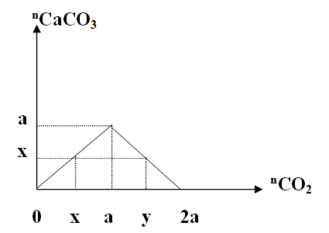
- Nhìn đồ thị ta thấy:
+ ^{n}CO₂ có 2 giá trị: ^{n}CO_{2 max} = y; ^{n}CO_{2 min} = x
+ 2a – y = x
◆ Bước 3: Làm một số ví dụ
Ví dụ 1: Hấp thụ hoàn toàn 2,24 lít khí CO₂ (đktc) vào 100 ml dung dịch Ca(OH)₂ 0,75M, thu được a gam kết tủa. Giá trị của a là
A. 1,0. B. 7,5. C. 5,0. 15,0.
Hướng dẫn giải
- Tính số mol các chất: ^{n}CO₂ = 0,1 mol; ^{n}Ca(OH)₂ = 0,075 mol
+ Điểm cực đại ( 0,075; 0,075)
+ Điểm cực tiểu ( 0; 0,15)
- Vẽ đồ thị:
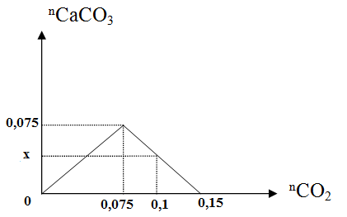
=> x = 0,15 – 0,1 = 0,05 = ^{n}CaCO₃ => ^{m}CaCO₃ = 0,05 x 100 = 5,0 (gam)
Ví dụ 2: Hấp thụ hoàn toàn 2,688 lít khí CO₂ (đktc) vào 2,5 lít dung dịch Ba(OH)₂ nồng độ a mol/l, thu được 15,76 gam kết tủa. Giá trị của a là
A. 0,032. B. 0,048. C. 0,06. D. 0,04.
Hướng dẫn giải
- Tính số mol các chất: ^{n}CO₂ = 0,12 mol; ^{n}Ca(OH)₂ = 2,5a mol; n_{kết tủa} = 0,08 mol
+ Điểm cực đại ( 2,5a; 2,5a)
+ Điểm cực tiểu ( 0; 5a)
- Vẽ đồ thị:
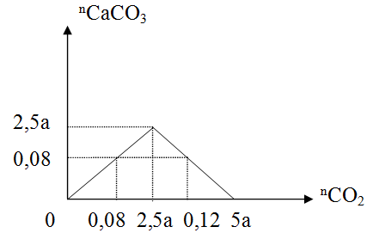
=> 5a – 0,12 = 0,08 => a = 0,04
Ví dụ 3: Hấp thụ hoàn toàn 3,36 lít khí CO₂ (đktc) vào 125 ml dung dịch Ba(OH)₂ 1M, thu được dung dịch X. Coi thể tích dung dịch không thay đổi, nồng độ mol của chất tan trong dung dịch X là

A. 0,4M B. 0,2M C. 0,6M D. 0,1M
Hướng dẫn giải
- Tính số mol các chất: ^{n}CO₂ = 0,15 mol; ^{n}Ba(OH)₂ = 0,125 mol.
+ Điểm cực đại ( 0,125 ; 0,125)
+ Điểm cực tiểu ( 0; 0,25)
- Vẽ đồ thị:
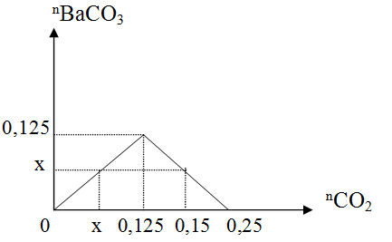
=> Nhìn đồ thị ta thấy: x = 0,25 – 0,15 = 0,1 mol = ^{n}BaCO₃ = ^{n}CO₃²⁻
^{n}Ba(HCO₃)₂ = 0,125 – x = 0,125 – 0,1 = 0,025 mol
=>
Ví dụ 4: V lít khí CO₂ (đktc) vào 1,5 lít Ba(OH)₂ 0,1M được 19,7 gam kết tủa. Giá trị lớn nhất của V là?
A. 1,12 B. 2,24 C. 4,48 D. 6,72
Hướng dẫn giải
- Tính số mol các chất: ^{n}Ba(OH)₂ = 0,15 mol; ^{n}BaCO₃ = 0,1 mol
+ Điểm cực đại ( 0,15 ; 0,15)
+ Điểm cực tiểu ( 0; 0,3)
- Vẽ đồ thị:
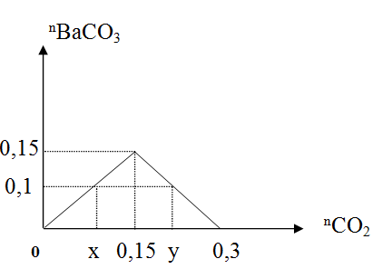
=> Nhìn đồ thị ta thấy: x = 0,1 mol = ^{n}CO_{2 min}
y = 0,3-0,1= 0,2 mol = ^{n}CO_{2 max}
=> Giá trị lớn nhất của V là : ^{V}CO_{2 max} = 0,2 x 22,4 = 4,48 lít.
Ví dụ 5: Thổi V ml (đktc) CO₂ vào 300 ml dd Ca(OH)₂ 0,02M, thu được 0,2g kết tủa. Giá trị của V là
A. 44.8 hoặc 89,6 B.44,8 hoặc 224 C. 224 D. 44,8
Hướng dẫn giải
- Tính số mol các chất: ^{n}Ca(OH)₂ = 0,006 mol; ^{n}CaCO₃ = 0,002 mol
+ Điểm cực đại ( 0,006 ; 0,006)
+ Điểm cực tiểu ( 0; 0,012)
- Vẽ đồ thị:
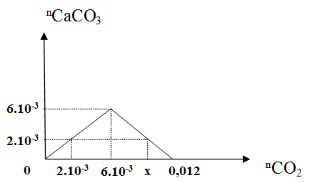
=> Nhìn đồ thị ta thấy: x = 2.10⁻³mol = ^{n}CO_{2 min};
y = 0,012 – 2.10⁻³ = 0,01 mol = ^{n}CO_{2 max}
=> Vậy V có 2 giá trị: ^{V}CO_{2 max} = 0,01 x 22,4 = 0,224 lít = 224 ml
^{V}CO_{2 min} = 0,002 x 22,4 = 0,0448 lít = 44,8 ml
Dạng 2: Hướng dẫn học sinh giải bài tập về khí CO₂ tác dụng với hỗn hợp dung dịch NaOH hoặc KOH và Ca(OH)₂ hoặc Ba(OH)₂.
◆ Bước 1: Thiết lập hình dáng của đồ thị
- Trục tung: Biểu thị lượng CO₃²⁻
- Trục hoành: Biểu thị lượng CO₂
- Tìm giá trị của
+ Khi sục từ từ CO₂ vào dung dịch chứa x mol NaOH và y mol Ca(OH)₂
Đề cho: ;
Phương trình xảy ra:
CO₂ + 2OH⁻ → CO₃²⁻ + H₂O (1)
( mol)
CO₃²⁻ + CO₂ + H₂O → 2HCO₃⁻ (2)
Ca²⁺ + CO₃²⁻ → CaCO₃↓ (3)
y y y (mol)
+ Ta thấy: theo (1) thì =>
+ Nếu chỉ xảy ra (1) và (2) tức là lượng CO₂ dư, lượng CO₃²⁻ sẽ bị hòa tan hết thì số mol CO₂ = x + 2y ( mol)
+ Từ đó ta có đồ thị biểu thị quan hệ giữa số mol CO₃²⁻ và CO₂ như sau:
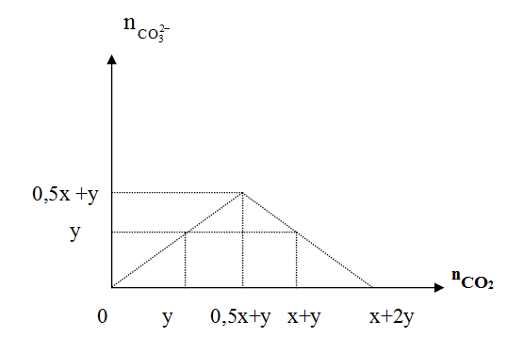
+ Mặt khác: số mol Ca²⁺ = y (mol) theo (3) ⇒ số mol CaCO₃(max) = y (mol)
Suy ra: Số mol kết tủa max = y (mol). Đồ thị của phản ứng trên là:
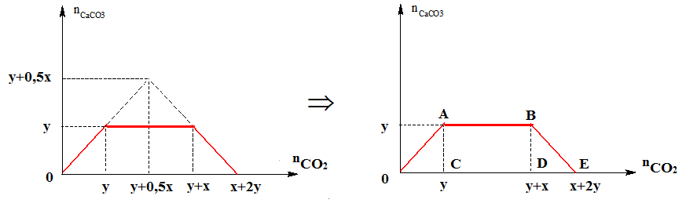
* Kết luận:
 Dáng của đồ thị: Hình thang cân
 Tọa độ các điểm quan trọng
+ Điểm xuất phát: (0,0)
+ Điểm cực đại(kết tủa cực đại): (Ca²⁺, …)[y là số mol của Ca(OH)₂] ⇒ kết tủa cực đại là y mol.
+ Điểm cực tiểu: (0, n_{OH-})
 Tỉ lệ trong đồ thị: 1:1.
◆ Bước 2: Xác định mối quan hệ giữa các đại lượng trong đồ thị
Giả sử cho a mol CO₂ vào dung dịch chứa x mol NaOH và y mol Ca(OH)₂. Tính khối lượng kết tủa thu được.
- Ta xác định
+ Điểm cực đại ( y; y)
+ Điểm cực tiểu ( 0; x+2y)
- Vẽ đồ thị
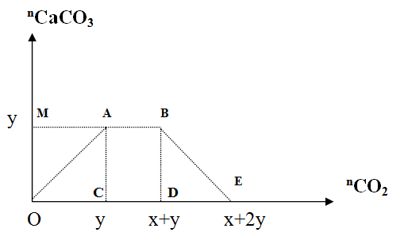
- Nhìn đồ thị ta thấy:
+ ^{n}CO₂ có 2 giá trị: ^{n}CO_{2 max} = x +y ; ^{n}CO_{2 min} = y
+ Nhìn đồ thị ta thấy đoạn OM = OC, mặt khác x + 2y – (x+y) = y hay đoạn DE = OC. Vậy theo tính chất bắc cầu ta có đoạn OM = DE
◆ Bước 3: Làm một số ví dụ
Ví dụ 1: Cho 0,448 lít khí CO₂ (ở đktc) hấp thụ hết vào 100 ml dung dịch chứa NaOH 0,06M và Ba(OH)₂ 0,12M, thu được m gam kết tủa. Giá trị của m là
A. 1,970. B. 1,182. C. 2,364. D. 3,940.
Hướng dẫn giải
- Tính số mol các chất: ^{n}CO₂ = 0,02 mol; ^{n}Ba(OH)₂ = 0,012 mol;
^{n}NaOH = 0,006 mol; ^{n}OH⁻ = 0,03 mol
+ Điểm cực đại ( 0,012; 0,012)
+ Điểm cực tiểu ( 0; 0,03)
- Vẽ đồ thị:
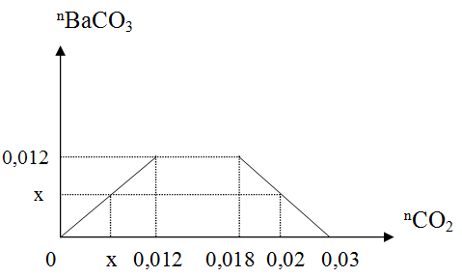
- Nhìn đồ thị ta thấy: x = 0,03 – 0,02 = 0,01 = ^{n}BaCO₃
=> ^{m}BaCO₃ = 0,01 x 197 = 1,97g => Đáp án A.
Ví dụ 2: Sục V lít CO₂ (đktc) vào 200 ml dung dịch hỗn hợp KOH 0,5M và Ba(OH)₂ 0,375M thu được 11,82 gam kết tủa. Giá trị của V là
A. 1,344l lít. B. 4,256 lít.
C. 8,512 lít. D. 1,344 lít hoặc 4,256 lít.
Hướng dẫn giải
- Tính số mol các chất: ^{n}BaCO₃ = 0,06 mol; ^{n}Ba(OH)₂ = 0,075 mol;
^{n}KOH = 0,1 mol; ^{n}OH⁻ = 0,25 mol
+ Điểm cực đại ( 0,075; 0,075)
+ Điểm cực tiểu ( 0; 0,25)
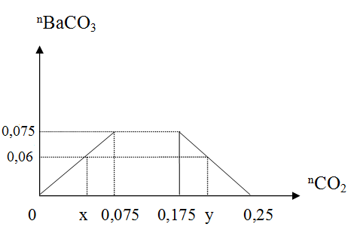
- Nhìn đồ thị ta thấy: x = 0,06 mol và 0,25 – y = 0,06 => y = 0,19 mol
=> ^{V}CO_{2 ( max)} = 0,19 . 22,4 = 4,256 lít; ^{V}CO_{2 ( min)} = 0,06. 22,4 = 1,344 lít;
Ví dụ 3: Cho 6,72 lít khí CO₂ (đktc) vào 380 ml dung dịch NaOH 1M, thu được dung dịch A. Cho 100 ml dung dịch Ba(OH)₂ 1M vào dung dịch A được m gam kết tủa. Giá trị m bằng
A. 19,7. B. 15,76. C.59,1. D.55,16.
Hướng dẫn giải
- Tính số mol các chất: ^{n}CO₂ = 0,3 mol; ^{n}Ba(OH)₂ = 0,1 mol;
^{n}NaOH = 0,38 mol; ^{n}OH⁻ = 0,58 mol
+ Điểm cực đại ( 0,1; 0,1)
+ Điểm cực tiểu ( 0; 0,58)
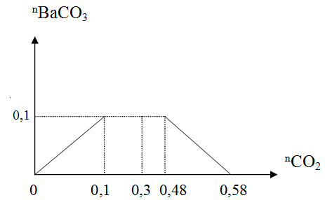
- Nhìn đồ thị ta thấy: khi số mol CO₂ = 0,3 thì số mol BaCO₃ = 0,1
=> ^{m}BaCO₃ = 0,1 .197 = 19,7 gam.
Ví dụ 4: Hấp thụ hết 0,672 lít CO₂ (đktc) vào bình chứa 2 lít dung dịch Ca(OH)₂ 0,01M. Thêm tiếp 0,4 gam NaOH vào bình này. Khối lượng kết tủa thu được sau phản ứng là?
A. 1,5 gam. B. 2 gam. C. 2,5 gam. D. 3 gam.
Hướng dẫn giải
- Tính số mol các chất: ^{n}CO₂ = 0,03 mol; ^{n}Ca(OH)₂ = 0,02 mol;
^{n}NaOH = 0,01 mol; ^{n}OH⁻ = 0,05 mol
+ Điểm cực đại ( 0,02; 0,02)
+ Điểm cực tiểu ( 0; 0,05)
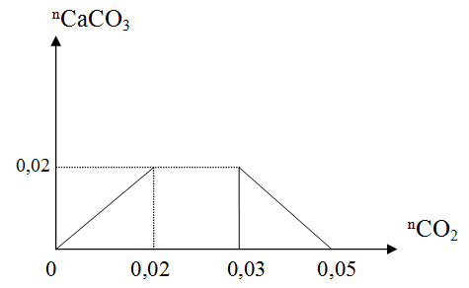
- Nhìn đồ thị ta thấy: khi số mol CO₂ = 0,03 thì số mol CaCO₃ = 0,02
=> ^{m}CaCO₃ = 0,02 .100 = 2,0 gam.
Ví dụ 5: Cho 0,012 mol CO₂ hấp thụ bởi 200 ml NaOH 0,1M và Ca(OH)₂ 0,01M. Khối lượng muối được là?
A. 1,26 gam. B. 2,0 gam. C. 3,06 gam. D. 4,96 gam.
Hướng dẫn giải
- Tính số mol các chất: ^{n}CO₂ = 0,012 mol; ^{n}Ca(OH)₂ = 0,002 mol;
^{n}NaOH = 0,02 mol; ^{n}OH⁻ = 0,024 mol
+ Điểm cực đại ( 0,002; 0,002)
+ Điểm cực tiểu ( 0; 0,024)
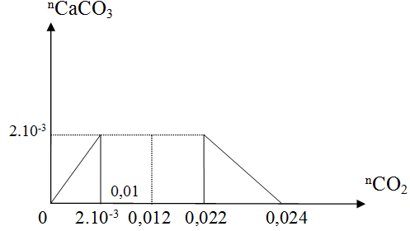
- Nhìn đồ thị ta thấy: khi số mol CO₂ = 0,002 thì số mol CaCO₃ = 0,002 => số mol CO₃²⁻ _{dư} = 0,012 – 0,002 = 0,01 mol.
=> m_{muối} = ^{m}Na⁺ + ^{m}CaCO₃ + ^{m}CO₃²⁻ = 0,02. 23 + 0,002.100 + 0,01.60 = 1,26g
Ví dụ 6: Hấp thụ hoàn toàn 2,24 lít CO2 (đktc) vào 100 ml dung dịch gồm K₂CO₃ 0,2M và KOH x mol/lít, sau khi các phản ứng xảy ra hoàn toàn thu được dung dịch Y. Cho toàn bộ Y tác dụng với dung dịch BaCl₂ (dư), thu được 11,82 gam kết tủa. Giá trị của x là
A. 1,6. B. 1,2. C. 1,0. D. 1,4.
Hướng dẫn giải
- Tính số mol các chất: ^{n}CO₂ = 0,1 mol; ^{n}K₂CO₃ = 0,02 mol;
^{n}BaCO₃ = 0,06 mol; ^{n}KOH = 0,1x mol; ^{n}OH⁻ = 0,1x mol
- Đã có 0,02 mol CO₃²⁻ từ K₂CO₃, vậy có 0,04 mol CO₃²⁻ tạo thành khi cho CO₂ tác dụng với dung dịch KOH.
+ Điểm cực đại ( 0,06; 0,06)
+ Điểm cực tiểu ( 0; 0,1x)
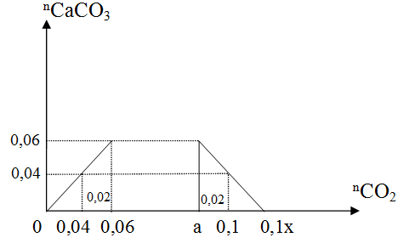
a = 0,1x – 0,06
- Nhìn đồ thị ta thấy: khi số mol CO₂ = 0,1 thì có 0,04 mol CO₃²⁻ tạo thành khi cho CO₂ tác dụng với dung dịch KOH.
Dạng 3: Một số dạng bài tập liên quan đến dung dịch muối chứa ion Al³⁺, AlO₂⁻
Dạng 3.1: Dung dịch KOH hoặc NaOH phản ứng với dung dịch chứa Al³⁺
( bản chất của phản ứng là: OH⁻ + Al³⁺)
◆ Bước 1: Thiết lập hình dáng của đồ thị
* Phân tích ví dụ: Nhỏ từ từ cho đến dư dung dịch NaOH vào dung dịch chứa a mol AlCl₃. Nêu hiện tượng và viết phương trình phản ứng xảy ra?
Hướng dẫn giải
- Đầu tiên có kết tủa keo trắng, sau đó kết tủa tan
- PT: AlCl₃ + 3NaOH → Al(OH)₃ + 3H₂O
Al(OH)₃ + NaOH → NaAlO₂ + 2H₂O
- Có thể viết PT ion rút gọn:
Al³⁺ +3OH⁻ → Al(OH)₃ (1)
a 3a a mol
Al(OH)₃ + OH⁻ → AlO₂⁻ + 2H₂O (2)
a a a mol
- Số mol Al(OH)₃ đạt giá trị cực đại khi chỉ có PT(1) xảy ra: ^{n}Al(OH)_{3 max} = a (mol)
=> khi đó ^{n}OH⁻ = 3a (mol)
- Nếu tiếp tục xảy ra PT(2) thì Al(OH)₃ sẽ tan hết hay ^{n}Al(OH)_{3 min} = 0 (mol)
=> khi đó ^{n}OH⁻ = 4a (mol)
* Thiết lập dáng của đồ thị
- Ta xác định:
+ Trục tung của đồ thị biểu diễn số mol Al(OH)₃
+ Trục hoành của đồ thị biểu diễn số mol OH⁻
- Ta phải tìm Tọa độ các điểm quan trọng trên đồ thị dựa vào ví dụ ở phần I.1
+ Điểm xuất phát: (0;0)
+ Điểm cực đại(kết tủa cực đại): (a; 3a)[a là số mol của Al³⁺] ⇒ kết tủa cực đại là a mol.
+ Điểm cực tiểu: (0; 4a) ⇒ kết tủa cực tiểu là 0 mol.
- Dáng của đồ thị: Tam giác không cân
 Tỉ lệ trong đồ thị: (1:3) và (1:1).
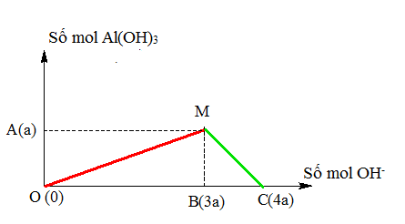
+ Ta luôn có: và BM = a = BC
◆ Bước 2: Mối quan hệ giữa các đại lượng trong đồ thị
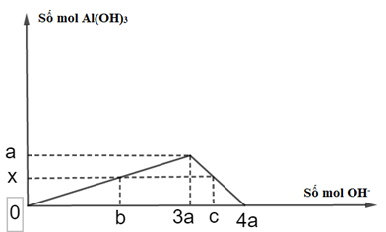
+) b = 3x; x = 4a - c
◆ Bước 3: Hướng dẫn học sinh làm một số ví dụ
Ví dụ 1: Cho từ từ 2,2 lít dung dịch NaOH 0,5M vào 300 ml dung dịch AlCl₃ 1,0M pư thu được x gam kết tủa. Giá trị của x là
A. 7,8 B. 0,78 C. 15,6 D. 1,56
Hướng dẫn giải
^{n}NaOH = ^{n}OH⁻ = 1,1 mol; ^{n}AlCl₃ = 0,3 mol = ^{n}Al³⁺
- Điểm cực đại: ( 0,3; 0,9)
- Điểm cực tiểu: (0; 1,2)
- Từ đó ta vẽ đồ thị:
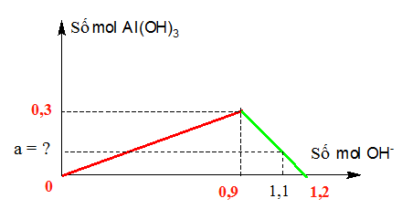
- Khi ^{n}OH⁻ = 1,1 => Từ đồ thị ⇒ a = 1,2 – 1,1 = 0,1 mol
⇒ m_{kết tủa} = 78 x 0,1 = 7,8 gam.
Ví dụ 2: Cho 200 ml dung dịch AlCl₃ 1,5M pư với V lít dung dịch NaOH 0,5M thu được 15,6 gam kết tủa. Giá trị của V là
A. 1,2. B. 2,0. C. 1,2 và 2,0. D. 0,8 và 2,0.
Hướng dẫn giải
^{n}AlCl₃ = 0,3 mol = ^{n}Al³⁺ ; ^{n}Al(OH)₃ = 15,6: 78 = 0,2 mol
- Điểm cực đại: ( 0,3; 0,9)
- Điểm cực tiểu: (0; 1,2)
- Từ đó ta vẽ đồ thị:
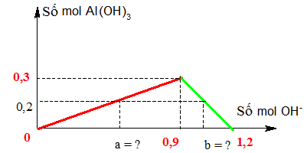
+ Từ đồ thị ta thấy ^{n}OH⁻ luôn có 2 giá trị:
^{n}OH⁻ _{min} = 0,2 x 3 = 0,6 mol => ^{V}NaOH_{min} = 0,6: 0,5 = 1,2 lít
^{n}OH⁻ _{max} = 1,2 – 0,2 = b = 1,0 mol => ^{V}NaOH_{max} = 1,0: 0,5 = 2,0 lít
Dạng 3.2: OH⁻ phản ứng với dung dịch chứa dung
dịch chứa ion H⁺ và ion Al³⁺
◆ Bước 1: Thiết lập hình dáng của đồ thị
* Phân tích ví dụ: Nhỏ từ từ cho đến dư dung dịch NaOH vào dung dịch hỗn hợp chứa x mol axit HCl và a mol AlCl₃. Nêu hiện tượng và viết phương trình phản ứng xảy ra?
Hướng dẫn giải
- Có kết tủa keo trắng, sau đó kết tủa tan
- Các phản ứng xảy ra theo thứ tự sau:
HCl + NaOH → H₂O
AlCl₃ + 3NaOH → Al(OH)₃ + 3H₂O
Al(OH)₃ + NaOH → NaAlO₂ + 2H₂O
- Có thể viết PT ion rút gọn:
H⁺ + OH⁻ → H₂O (1)
x x mol
Al³⁺ +3OH⁻ → Al(OH)₃ (2)
a 3a a mol
Al(OH)₃ + OH⁻ → AlO₂⁻ + 2H₂O (3)
a a a mol
- Số mol Al(OH)₃ đạt giá trị cực đại khi xảy ra phản ứng (1) và (2):
^{n}Al(OH)_{3 max} = a (mol) => khi đó ^{n}OH⁻ = x + 3a (mol)
- Nếu tiếp tục xảy ra PT(3) thì Al(OH)₃ sẽ tan hết hay ^{n}Al(OH)_{3 min} = 0 (mol)
=> khi đó ^{n}OH⁻ = x + 4a (mol)
* Thiết lập dáng của đồ thị
- Ta xác định:
+ Trục tung của đồ thị biểu diễn số mol Al(OH)₃
+ Trục hoành của đồ thị biểu diễn số mol OH⁻
- Ta phải tìm Tọa độ các điểm quan trọng trên đồ thị dựa vào ví dụ ở phần I.1
+ Điểm xuất phát: (0;0)
+ Điểm cực đại(kết tủa cực đại): (a; x + 3a)[a là số mol của Al³, x là số mol H⁺.
⇒ kết tủa cực đại là a mol.
+ Điểm cực tiểu: (0; x + 4a) ⇒ kết tủa cực tiểu là 0 mol.
- Dáng của đồ thị: Tam giác không cân
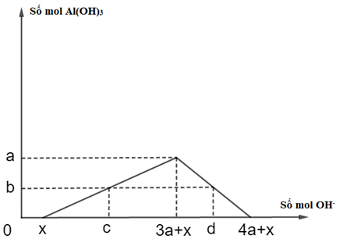
◆ Bước 2: Mối quan hệ giữa các đại lượng trong đồ thị:
+) c – x = 3b
+) (4a + x) – d = b
◆ Bước 3: Hướng dẫn học sinh làm một số ví dụ
Ví dụ 1: Cho V lít dung dịch NaOH 2M vào dung dịch chứa 0,1 mol Al₂(SO₄)₃ và 0,1 mol H₂SO₄ đến khi phản ứng hoàn toàn, thu được 7,8 gam kết tủa. Giá trị lớn nhất của V để thu được lượng kết tủa trên là
A. 0,05. B. 0,45. C. 0,25. D. 0,35.
Hướng dẫn giải
+ Ta có ^{n}H⁺ = 0,2 mol; ^{n}Al³⁺ = 0,2 mol; ^{n}Al(OH)₃ = 0,1 mol
+ Xác định điểm cực đại (0,2; 0,8); điểm cực tiểu (0;1,0)
+ Vẽ đồ thị
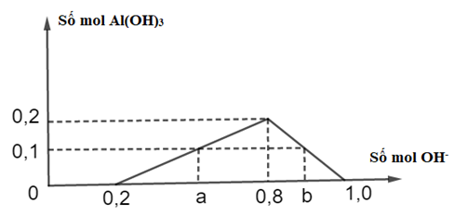
- Nhìn đồ thị ta thấy ^{n}OH⁻_{max} = b = 1,0 – 0,1 = 0,9 mol
=> ^{V}NaOH_{max} = 0,9:2 = 0,45 lít
Ví dụ 2: Thêm NaOH vào dung dịch chứa hỗn hợp 0,01 mol HCl và 0,01 mol AlCl₃. Kết tủa thu được lớn nhất và nhỏ nhất ứng với số mol NaOH lần lượt bằng:
A. 0,01 mol và 0,02 mol B. 0,02 mol và 0,03 mol
C. 0,04 mol và 0,05 mol D. 0,03 mol và 0,04 mol
Hướng dẫn giải
^{n}H⁺ = 0,01 mol; ^{n}Al³⁺ = 0,01 mol
- Điểm cực đại (0,01; 0,04); điểm cực tiểu (0; 0,05)
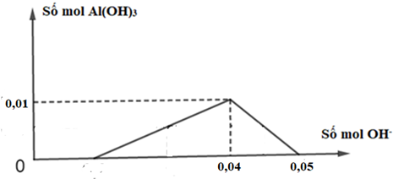
- Khi kết tủa cực đại ^{n}Al(OH)_{3 max} = 0,01 mol => ^{n}_{NaOH min} = 0,04 mol
- Khi kết tủa cực đại ^{n}Al(OH)_{3 min} = 0,0 mol => ^{n}_{NaOH max} = 0,05 mol
=> Đáp án C
Ví dụ 3: Dung dịch X gồm Al₂(SO₄)₃ 0,75M và H₂SO₄ 0,75M. Cho V₁ ml dung dịch KOH 1M vào 100 ml dung dịch X, thu được 3,9 gam kết tủa. Mặt khác, khi cho V₂ ml dung dịch KOH 1M vào 100 ml dung dịch X cũng thu được 3,9 gam kết tủa. Biết các phản ứng xảy ra hoàn toàn. Tỉ lệ V₂: V₁ là
A. 4 : 3. B. 25 : 9. C. 13 : 9. D. 7 : 3.
Hướng dẫn giải
^{n}H⁺ = 0,15 mol; ^{n}Al³⁺ = 0,15 mol; n_{kết tủa} = 0,05mol
- Điểm cực đại (0,15; 0,6); điểm cực tiểu (0; 0,75)
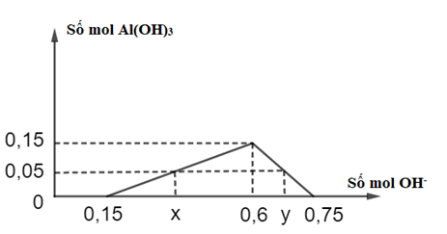
- Số mol KOH min là x = V₁ mol
- Số mol KOH max là y = V₂ mol
- Nhìn đồ thị ta có: x – 0,15 = 3 x 0,05 => x = 0,3
0,75 – y = 0,05 => y = 0,7
Vậy tỉ lệ V₂: V₁ = 0,7 : 0,3 = 7:3
Dạng 3.3: H⁺ phản ứng với dung dịch chứa AlO₂⁻
◆ Bước 1: Thiết lập hình dáng của đồ thị
*Phân tích ví dụ: Nhỏ từ từ cho đến dư dung dịch HCl vào dung dịch chứa a mol NaAlO₂. Nêu hiện tượng và viết phương trình phản ứng xảy ra?
Hướng dẫn giải
- Có kết tủa keo trắng, sau đó kết tủa tan
- Các phản ứng xảy ra theo thứ tự sau:
HCl + NaAlO₂ + H₂O→ Al(OH)₃ + NaCl
Al(OH)₃ + 3HCl → AlCl₃ + 3H₂O
- Có thể viết PT ion rút gọn:
H⁺ + AlO₂⁻ + H₂O → Al(OH)₃↓ (1)
a a a (mol)
Al(OH)₃ + 3H⁺ → Al³⁺ + 3H₂O (2)
a 3a a (mol)
- Số mol Al(OH)₃ đạt giá trị cực đại khi xảy ra phản ứng (1)
^{n}Al(OH)_{3 max} = a (mol) => khi đó ^{n}AlO₂⁻ = ^{n}Al³⁺ = a (mol); ^{n}H⁺ = a (mol)
- Nếu tiếp tục xảy ra PT(2) thì Al(OH)₃ sẽ tan hết hay ^{n}Al(OH)_{3 min} = 0 (mol)
=> khi đó ^{n}H⁺ = 4a (mol)
*Thiết lập dáng của đồ thị
- Ta xác định:
+ Trục tung của đồ thị biểu diễn số mol Al(OH)₃
+ Trục hoành của đồ thị biểu diễn số mol H⁺
- Ta phải tìm Tọa độ các điểm quan trọng trên đồ thị dựa vào ví dụ ở trên.
+ Điểm xuất phát: (0;0)
+ Điểm cực đại(kết tủa cực đại): (a; a)[a là số mol của Al³⁺] ⇒ kết tủa cực đại là a mol.
+ Điểm cực tiểu: (0; 4a) ⇒ kết tủa cực tiểu là 0 mol.
 Tỉ lệ trong đồ thị: (1:1) và (1:3).
- Dáng của đồ thị: Tam giác không cân
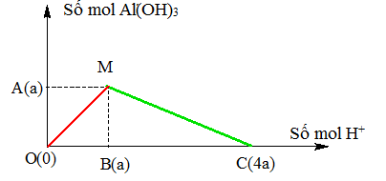
+ Ta luôn có: và BM = a = n_{↓ max}.
◆ Bước 2: Mối quan hệ giữa các đại lượng trong đồ thị
+) x = b; 4a – c = 3x
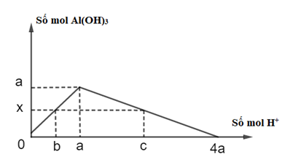
◆ Bước 3: Hướng dẫn học sinh làm một số ví dụ
Ví dụ 1: Rót từ từ đến hết V lít dung dịch HCl 0,1M vào 400 ml dung dịch KAlO₂ 0,2M. Sau phản ứng thu được 1,56 gam kết tủa. Giá trị của V là
A. 0,2. B. 2,6. C. 0,2 và 2,6. D. 0,2 và 1,3.
Hướng dẫn giải
^{n}KAlO₂ = 0,08 mol => ^{n}Al³⁺ = 0,08 mol; ^{n}Al(OH)₃ = 0,02 mol
+ Điểm cực đại (0,08; 0,08)
+ Điểm cực tiểu (0; 0,32)
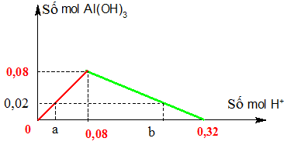
+ Từ đồ thị và tỉ lệ ⇒ a = 0,02 và b = 0,32 – 3.0,02 = 0,26 mol ⇒ V = 0,2 hoặc 2,6 lít.
=> ^{V}_{HCl min} = 0,2 lít ; ^{V}_{HCl max} = 2,6 lít => Đáp án C
Ví dụ 2: Hoà tan vừa hết m gam Al vào dung dịch NaOH được dung dịch X và 3,36 lít H₂ (đktc). Rót từ từ đến hết V lít dung dịch HCl 0,2 M vào X thì thu được 5,46 gam kết tủa. Giá Trị của V là
A. 0,35 lít B. 0,95 lít C. 0,35 lít và 0,95 lít D. 0,25 lít
Hướng dẫn giải
^{n}H₂ = 0,15 mol;^{n}Al(OH)₃ = 0,07 mol
2Al + 2NaOH + 2H₂O → 2NaAlO₂ + 3H₂
^{n}NaAlO₂ = 0,1 mol => ^{n}Al³⁺ = 0,1 mol
+ Điểm cực đại (0,1; 0,1)
+ Điểm cực tiểu (0; 0,4)
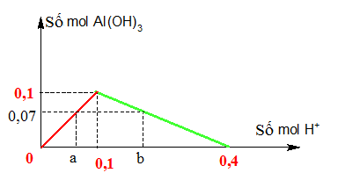
+ Từ đồ thị và tỉ lệ ⇒ a = 0,07 và b = 0,4 – 0,07 x 3 = 0,19 mol
=> ^{V}_{HCl min} = 0,35 lít ; ^{V}_{HCl max} = 0,95 lít => Chọn C
Ví dụ 3: Cho 200ml dung dịch HCl vào 200ml dung dịch NaAlO₂ 2M thu được 15,6 g kết tủa keo trắng. Nồng độ mol/l của dung dịch HCl là
A. 1M và 2M B. 2M và 5M C. 1M và 5M D. 2M và 4M
Hướng dẫn giải
^{n}NaAlO₂ = 0,4 mol => ^{n}Al³⁺ = 0,4 mol; ^{n}Al(OH)₃ = 0,2 mol
+ Điểm cực đại (0,4; 0,4)
+ Điểm cực tiểu (0; 1,6)
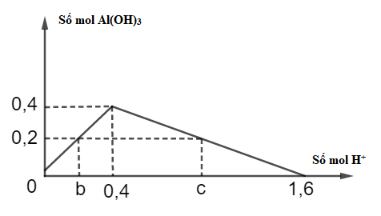
- Nhìn đồ thị ta có b =0,2; c =1,6 – 0,2x3 = 1,0
=> Nồng độ mol/l của dung dịch HCl là 1M và 5M
=> Đáp án C
Dạng 3.4: H+ phản ứng với dung dịch chứa OH- và AlO₂-
◆ Bước 1: Thiết lập hình dáng của đồ thị
* Phân tích ví dụ: Nhỏ từ từ cho đến dư dung dịch HCl vào dung dịch chứa x mol NaOH và a mol NaAlO₂. Nêu hiện tượng và viết phương trình phản ứng xảy ra?
Hướng dẫn giải
- Có kết tủa keo trắng, sau đó kết tủa tan
- Các phản ứng xảy ra theo thứ tự sau:
HCl + NaOH → NaCl + H₂O
HCl + NaAlO₂ + H₂O→ Al(OH)₃ + NaCl
Al(OH)₃ + 3HCl → AlCl₃ + 3H₂O
- Có thể viết PT ion rút gọn:
H⁺ + OH⁻ → H₂O (1)
x x (mol)
H⁺ + AlO₂⁻ + H₂O → Al(OH)₃↓ (2)
a a a (mol)
Al(OH)₃ + 3H⁺ → Al³⁺ + 3H₂O (3)
a 3a a (mol)
- Số mol Al(OH)₃ đạt giá trị cực đại khi xảy ra phản ứng (1) và (2)
^{n}Al(OH)_{3 max} = a (mol) => ^{n}AlO₂⁻ = ^{n}Al³⁺ = a (mol); ^{n}H⁺ = x + a (mol)
- Nếu tiếp tục xảy ra PT(3) thì Al(OH)₃ sẽ tan hết hay ^{n}Al(OH)_{3 min} = 0 (mol)
=> khi đó ^{n}H⁺ = x+ 4a (mol)
*Thiết lập dáng của đồ thị
- Ta xác định:
+ Trục tung của đồ thị biểu diễn số mol Al(OH)₃
+ Trục hoành của đồ thị biểu diễn số mol H⁺
- Ta phải tìm Tọa độ các điểm quan trọng trên đồ thị dựa vào ví dụ ở phần I.1
+ Điểm xuất phát: (0;0)
+ Điểm cực đại(kết tủa cực đại): (a;x+ a)[a là số mol của Al³⁺] ⇒ kết tủa cực đại là a mol.
+ Điểm cực tiểu: (0; x+4a) ⇒ kết tủa cực tiểu là 0 mol.( x là số mol OH⁻)
- Dáng của đồ thị: Tam giác không cân
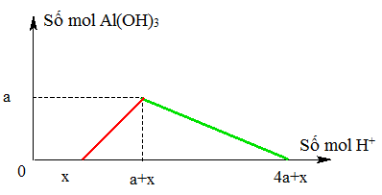
◆ Bước 2: Mối quan hệ giữa các đại lượng trong đồ thị
y = b – x
(x + 4a) – c = 3y
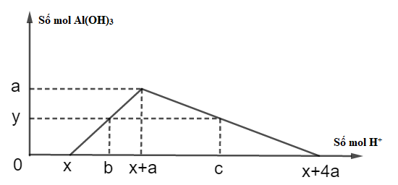
◆ Bước 3: Hướng dẫn học sinh làm một số ví dụ
Ví dụ 1: Cho 200 ml dung dịch X gồm NaAlO₂ 0,1M và Ba(OH)₂ 0,1M tác dụng với V ml dung dịch HCl 2M, thu được 0,78 gam kết tủa. Giá trị của V là
A. 25 ml. B. 25 ml và 45 ml. C. 45 ml D. 25 ml và 40 ml.
Hướng dẫn giải
+ ^{n}OH⁻ = 0,04 mol; ^{n}AlO₂⁻ = ^{n}Al³⁺ = 0,02 mol; ^{n}Al(OH)₃ = 0,01 mol.
- Điểm cực đại (0,02; 0,06)
- Điểm cực tiểu (0; 0,12)
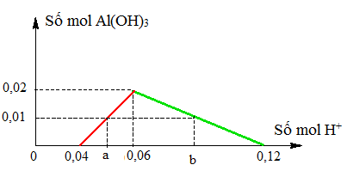
+ Từ đồ thị suy ra a – 0,04 = 0,01 => a = 0,05 mol;
0,12 – b = 0,01 x 3 => b = 0,09 mol
=> ^{V}HCl_{min} = 0,05:2 = 0,025 lít = 25 ml; ^{V}HCl_{max} = 0,09:2 = 0,045 lít = 45 ml
=> Đáp án B
Ví dụ 2: Cho 600 ml dung dịch HCl 1M vào một dung dịch có chứa 0,1 mol NaOH và a mol NaAlO₂ được 7,8 g kết tủa. Giá trị của a là
A. 0,20 B. 0,05 C. 0,10 D. 0,15
Hướng dẫn giải
+ ^{n}H⁺ = 0,6 mol; ^{n}OH⁻ = 0,1 mol;^{n}AlO₂⁻ = ^{n}Al³⁺ = a mol; ^{n}Al(OH)₃ = 0,1 mol
- Điểm cực đại (a; 0,1+a)
- Điểm cực tiểu (0; 0,1+4a)
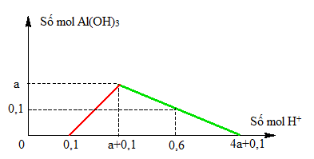
+ Vì ^{n}H⁺_{min} = ^{n}OH⁻ + ^{n}Al(OH)₃ = 0,1+0,1 = 0,2 mol nên ^{n}H⁺ = 0,6 là giá trị max
+ Từ đồ thị ⇒ 4a + 0,1 – 0,6 = 0,1 x 3 ⇒ a = 0,2 mol.
=> Đáp án A
Giải pháp 2: Hướng dẫn học sinh giải các dạng bài tập đã cho trước đồ thị
- Điểm mới: Học sinh không còn bỡ ngỡ khi gặp bài toán đồ thị. Nhìn đồ thị học sinh có thể phát hiện đó là dạng bài tập nào.
- Cách thức thực hiện:
+ Bước 1: Đầu tiên phải xác định đồ thị đề cho đã có hình dáng giống đồ thị mẫu giáo viên đã xây dựng chưa.
+ Bước 2: Nếu đồ thị đề cho chưa giống đồ thị mẫu thì phải vẽ cho giống hình dạng đồ thị mẫu.
+ Bước 3 : Xác định điểm cực đại, cực tiểu và mối quan hệ giữa các đại lượng trên đồ thị
+ Bước 4 : Phân tích và tìm kết quả.
*Dạng 1: Hướng dẫn học sinh giải bài tập về khí CO₂ tác dụng với dung dịch Ca(OH)₂ hoặc Ba(OH)₂.
Ví dụ 1: Sục từ từ đến dư CO₂ vào dung dịch Ca(OH)₂. Kết quả thí nghiệm được biểu diễn trên đồ thị như hình bên. Giá trị của a và b là
A. 0,2 và 0,4. B. 0,2 và 0,5.
C. 0,2 và 0,3. D. 0,3 và 0,4.
Hướng dẫn giải
- Đồ thị đã có hình dạng như đã học
- Trên đồ thị dã cho điểm cực đại và điểm cực tiểu
=> vậy a = 0,2; b = 2a = 0,4.
Ví dụ 2: Sục từ từ đến dư CO₂ vào một cốc đựng dung dịch Ca(OH)₂. Kết quả thí nghiệm được biểu diễn trên đồ thị như hình bên. Khi lượng CO₂ đã sục vào dung dịch là 0,85 mol thì lượng kết tủa đã xuất hiện là m gam. Giá trị của m là  A. 40 gam. B. 55 gam.  C. 45 gam. D. 35 gam. | ( Hình 1)
Hướng dẫn giải
- Đồ thị chưa có hình dạng như đã học (hình 2)
- Ta phải vẽ lại đồ thị:
(Hình 2)
+ Từ đồ thị(hình 1) ⇒ a = 0,3 mol.
+ Dễ thấy kết tủa cực đại = 0,3 + (1 – 0,3): 2 = 0,65 mol.
+ Từ kết quả trên ta vẽ lại đồ thị(hình 2): Từ đồ thị này suy ra khi
^{n}CO₂ = 0,85 mol  x = 1,3 – 0,85 = 0,45 mol  m = 45 gam.
Ví dụ 3: Sục CO₂ vào 200 gam dung dịch Ca(OH)₂ ta có kết quả theo đồ thị như hình bên. Tính C% của chất tan trong dung dịch sau phản ứng? | (Hình 1)
Hướng dẫn giải
- Đồ thị chưa có hình dạng như đã học (hình 2)
- Ta phải vẽ lại đồ thị:
(Hình 2)
+ Ta có Ca(OH)₂ = 0,8 mol.
+ CO₂ = 1,2 mol .
+ Từ đồ thị(hình 2) ⇒ x = CaCO₃↓ = 1,6 – 1,2 = 0,4 mol
+ Bảo toàn caxi ⇒ Ca(HCO₃)₂ = 0,8 – 0,4 = 0,4 mol
⇒ C% = = 30,45%.
Dạng 2: Hướng dẫn học sinh giải bài tập về khí CO₂ tác dụng với hỗn hợp dung dịch NaOH hoặc KOH và Ca(OH)₂ hoặc Ba(OH)₂.
Ví dụ 1: Sục từ từ đến dư CO₂ vào dung dịch chứa 0,1 mol NaOH và 0,15 mol Ca(OH)₂. KQ thí nghiệm được biểu diễn trên đồ thị như hình dưới. Tính x, y, z, t?
Hướng dẫn giải
- Theo đề bài: ^{n}OH⁻ = 0,4 mol; ^{n}Ca²⁺ = 0,15 mol ⇒ số mol kết tủa CaCO₃ cực đại = 0,15 mol.
Điểm cực đại ( 0 15; 0,15); Điểm cực tiểu ( 0; 0,4)
=> Vậy x = y = 0,15; t = 0,4; z = 0,4 – 0,15 = 0,25.
Ví dụ 2: Khi sục từ từ đến dư CO₂ vào dung dịch hỗn hợp gồm a mol NaOH và b mol Ca(OH)₂, kết quả thí nghiệm được biểu diễn trên đồ thị hình bên:
Tỉ lệ a:b là:
A. 4:5. B. 5:4 C. 2:3 D. 4:3
Hướng dẫn giải
- Theo đề bài: Điểm cực đại ( b; b); điểm cực tiểu ( 0; a+2b)
- Vẽ lại đồ thị
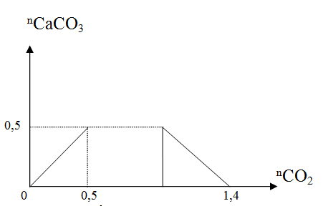
- Hoàn thiện đồ thị ta thấy: Điểm cực đại ( 0,5; 0,5);
Điểm cực tiểu ( 0, 1,4).
- Vì kết tủa cực đại = 0,5 mol ⇒ b = 0,5 mol.
- Mặt khác : OH⁻ = 1,4 = a + 2b  a = 0,4 mol  a : b = 4 : 5.
Ví dụ 3: Dung dịch A chứa a mol Ba(OH)₂ và m gam NaOH. Sục CO₂ dư vào A ta thấy lượng kết tủa biến đổi theo hình bên. Giá trị của a và m là
A. 0,4 và 20,0. B. 0,5 và 20,0.
C. 0,4 và 24,0. D. 0,5 và 24,0.
Hướng dẫn giải
- Theo đề bài: Điểm cực đại ( a; a); điểm cực tiểu ( 0; 2a+ )
- Nhìn đồ thị ta thấy: 1,3 = 2a +
- Nhìn đồ thị ta thấy: 1,3 – (a+0,5) = a => a = 0,4; m = 20
=> Đáp án A
Ví dụ 4: Sục CO₂ vào dung dịch chứa Ca(OH)₂ và NaOH ta thu được kết quả như hình bên. Giá trị của x là
A. 0,64. B. 0,58.
C. 0,68. D. 0,62.
Hướng dẫn giải
- Nhìn đồ thị ta thấy: a = 0,1
- Vẽ lại đồ thị:
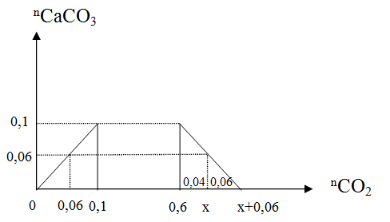
- Vậy x = 0,6 + 0,04 = 0,64 => Đáp án A.
Dạng 3: Một số dạng bài tập liên quan đến dung dịch muối chứa ion Al³⁺, AlO₂⁻.
Dạng 3.1: Dung dịch KOH hoặc NaOH phản ứng với dung dịch chứa Al³⁺
( bản chất của phản ứng là: OH⁻ + Al³⁺)
Ví dụ 1: Cho từ từ dung dịch NaOH đến dư vào dung dịch Al(NO₃)₃. Kết quả thí nghiệm được biểu diễn ở đồ thị dưới đây.
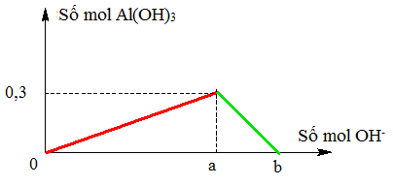
Giá trị của a, b tương ứng là
A. 0,3 và 0,6. B. 0,6 và 0,9. C. 0,9 và 1,2. D. 0,5 và 0,9.
Hướng dẫn giải
- Nhìn đồ thị ta thấy:
+ Điểm cực đại là (0,3; a) => dựa vào phương pháp giải ở trên ta luôn có đoạn từ điểm 0 đến a luôn gấp 3 lần 0,3
 a = 3.0,3 = 0,9 mol.
+ Điểm cực tiểu là (0, b) => dựa vào phương pháp giải ở trên ta luôn có đoạn từ điểm 0 đến b luôn gấp 4 lần 0,3
 b = 0,3 x 4 = 1,2 hoặc b = a + 0,3 = 1,2 mol
+ Vậy đáp án là C
Ví dụ 2: Cho 200 ml dung dịch Al₂(SO₄)₃ tác dụng với dung dịch NaOH 1M nhận thấy số mol kết tủa phụ thuộc vào thể tích dung dịch NaOH theo đồ thị sau.
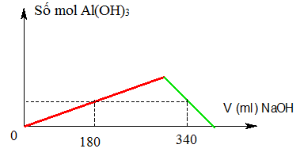
Nồng độ của dung dịch Al₂(SO₄)₃ trong thí nghiệm trên là
A. 0,125M. B. 0,25M. C. 0,375M. D. 0,50M
Hướng dẫn giải
- Nhìn đồ thị ta thấy đồ thị chưa có hình dáng giống đồ thị mẫu, nên cần vẽ lại, tính toán và điền lại trục hoành là số mol NaOH
n_{NaOH min} = 0,18 mol; n_{NaOH max} = 0,34 mol; gọi ^{n}Al³⁺ = a mol
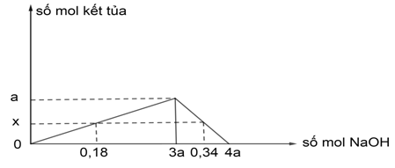
- Dựa vào đồ thị ta có: x mol
=> 4a – 0,34 = 0,06 => a = 0,1 = ^{n}Al³⁺
=> ^{n}Al₂(SO₄)₃ = 0,05 mol => nồng độ mol của Al₂(SO₄)₃ M
Dạng 3.2: OH⁻ phản ứng với dung dịch chứa dung dịch chứa ion H⁺ và ion Al³⁺
Ví dụ 1: Khi nhỏ từ từ đến dư dung dịch NaOH vào dung dịch hỗn hợp gồm a mol HCl và b mol AlCl₃, kết quả thí nghiệm được biểu diễn trên đồ thị sau:
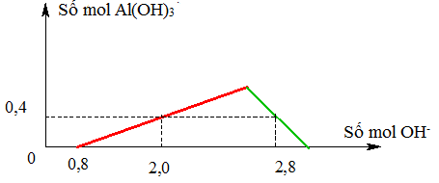
Tỉ lệ a : b là
A. 4 : 3. B. 2 : 1. C. 1 : 1. D. 2 : 3.
Hướng dẫn giải
+ Nhìn đồ thị, thấy đồ thị chưa có có hình dáng giống mẫu nên vẽ lại đồ thị
+ Từ đồ thị ⇒ a = 0,8 mol = ^{n}H⁺
+ Xác định điểm cực đại (b; 0,8+3b); điểm cực tiểu (0; 0,8+4b)
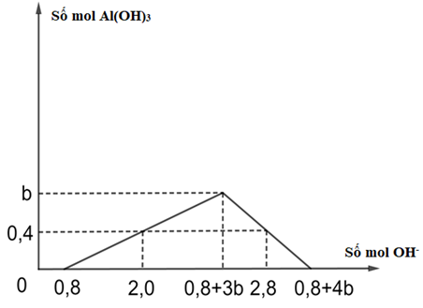
- Từ đồ thị ta thấy 0,8+4b – 2,8 = 0,4 => b = 0,6
Vậy a : b = 0,8:0,6 = 4:3
Ví dụ 2: Cho từ từ V ml dung dịch NaOH 1M vào 200 ml dung dịch gồm HCl 0,5M và Al₂(SO₄)₃ 0,25M. Đồ thị biểu diễn khối lượng kết tủa theo V như hình dưới.
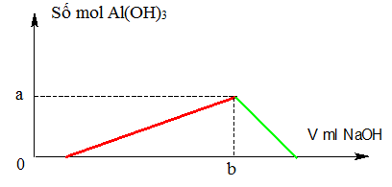
Giá trị của a, b tương ứng là:
A. 0,1 và 400. B. 0,05 và 400. C. 0,2 và 400. D. 0,1 và 300.
Hướng dẫn giải
+ Ta có số mol H⁺ = 0,1 mol; Al³⁺ = 0,1 mol
+ Xác định điểm cực đại (0,1; 0,4)
=> Vậy a = 0,1 mol; ^{n}_{NaOH} = 0,1 + 3x0,1 = 0,4 mol
=> ^{V}_{NaOH} = 0,4:1 = 0,4 lit = 400 ml
Dạng 3.3: H⁺ phản ứng với dung dịch chứa AlO₂⁻
Ví dụ 1: Cho từ từ dung dịch HCl đến dư vào dung dịch NaAlO₂. Kết quả thí nghiệm được biểu diễn ở đồ thị dưới đây:
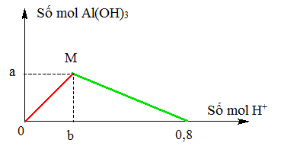
Giá trị của a, b tương ứng là
A. 0,3 và 0,2. B. 0,2 và 0,3. C. 0,2 và 0,2. D. 0,2 và 0,4.
Hướng dẫn giải
- Nhìn đồ thị đã có dạng cơ bản giống mẫu
- Điểm cực đại (a; b)
- Điểm cực tiểu (0; 0,8)
- Từ đồ thị và tỉ lệ trong đồ thị ta có: 4a = 0,8 => a = b = = 0,2 mol.
=> Vậy đáp án là C.
Ví dụ 2: Nhỏ từ từ dung dịch HCl vào dung dịch NaAlO₂. Kết quả thí nghiệm được biểu diễn bằng đồ thị sau:
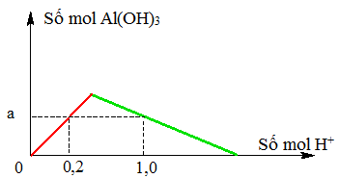
Từ đồ thị trên hãy cho biết khi lượng HCl cho vào là 0,85 mol thì lượng kết tủa thu được là bao nhiêu gam?
A. 19,5 B. 15,9 C. 7,8 D. 15,6
Hướng dẫn giải
- Đồ thị chưa có dạng cơ bản, phải vẽ lại
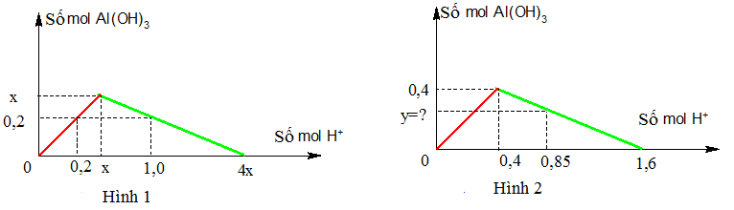
+ Từ đồ thị ⇒ a = 0,2 mol.
+ Điểm cực đại (x; x)
+ Điểm cực tiểu (0; 4x)
+ Nhìn đồ thị ( Hình 1) ta thấy: 4x – 1,0 = 3 x 0,2 = 0,6 => x = 0,4
+ Khi lượng HCl là 0,85 mol ta điền số liệu vào đồ thị như (Hình 2) ta có
1,6 – 0,85 = 3y ⇒ y = 0,25 mol ⇒ m_{kết tủa} = 0,25 x 78 = 19,5 gam.
Ví dụ 3: Rót từ từ dung dịch HCl 0,1M vào 200 ml dung dịch K[Al(OH)4] 0,2M. Khối lượng kết tủa thu được phụ thuộc vào V (ml) dung dịch HCl như hình bên dưới.
Giá trị của a và b lần lượt là
A. 200 và 1000. B. 200 và 800. C. 200 và 600. D. 300 và 800.
Hướng dẫn giải
^{n}K[Al(OH)4] = 0,04 mol => ^{n}Al³⁺ = 0,04 mol; ^{n}Al(OH)₃ = 0,02 mol
+ Điểm cực đại (0,04; 0,04)
+ Điểm cực tiểu (0; 0,16)
- Đồ thị chưa có dạng cơ bản, phải vẽ lại
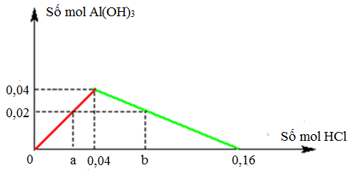
- Nhìn đồ thị ta có a = 0,02; b = 0,16 – 0,02 x3 = 0,1
=> a = ^{V}_{HCl min} = 0,02:0,1 = 0,2 lít = 200 ml
=> b = ^{V}_{HCl max} = 0,1:0,1 = 1,0 lít = 1000 ml
=> Đáp án A
Dạng 3.4: H⁺ phản ứng với dung dịch chứa OH⁻ và AlO₂⁻
Ví dụ 1: Khi nhỏ từ từ đến dư dung dịch HCl vào dung dịch hỗn hợp gồm x mol Ba(OH)₂ và y mol Ba[Al(OH)₄]₂ [hoặc Ba(AlO₂)₂], kết quả thí nghiệm được biểu diễn trên đồ thị sau:
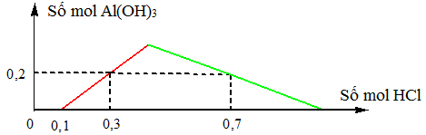
Giá trị của x và y lần lượt là
A. 0,05 và 0,15. B. 0,10 và 0,30. C. 0,10 và 0,15. D. 0,05 và 0,30.
Hướng dẫn giải
- Theo bài ra Số mol OH⁻: ^{n}OH⁻ = 2x mol; ^{n}Al³⁺ = 2y mol
- Từ đồ thị ^{n}OH⁻ = 2x = 0,1 mol => x = 0,05
- Điểm cực đại (2y; 2x + 2y)
- Điểm cực tiểu (0; 2x + 8y)
-Vẽ lại đồ thị
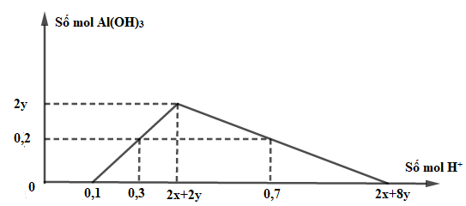
+ Từ đồ thị ta có (2x+8y) – 0,7 = 3 x 0,2 => 2 x 0,05 + 8y – 0,7 = 0,6
=> y = 0,15 => Đáp án A
Ví dụ 2: Khi nhỏ từ từ đến dư dung dịch HCl vào dung dịch hỗn hợp gồm a mol NaOH và b mol NaAlO₂, kết quả thí nghiệm được biểu diễn bằng đồ thị sau:
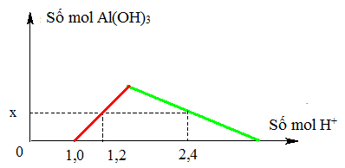
Tỉ lệ a : b là
A. 2 : 1. B. 3 : 2. C. 4 : 3. D. 2 : 3.
Hướng dẫn giải
- Theo bài ra và theo đồ thị ta có: Số mol OH⁻: ^{n}OH⁻ = a = 1,0 mol ; ^{n}Al³⁺ = b mol
- Điểm cực đại (b; 1+b)
- Điểm cực tiểu (0; 1+4b)
- Vẽ lại đồ thị
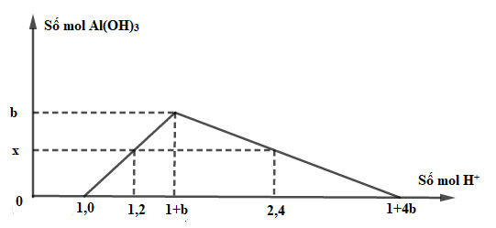
- Từ đồ thị ta có x = 1,2 – 1,0 = 0,2 ; 1+4b – 2,4 = 3x => b = 0,5
=> Vậy tỉ lệ a:b = 1,0 : 0,5 = 2:1 => Đáp án A
Dạng 3.5: Dung dịch Ba(OH)₂ phản ứng với dung dịch chứa Al³⁺,
◆ Bước 1: Thiết lập hình dáng của đồ thị
*Phân tích ví dụ: Nhỏ từ từ cho đến dư dung dịch Ba(OH)₂ vào dung dịch chứa ion Al³⁺ và ion SO₄²⁻. Viết các phương trình phản ứng xảy ra dưới dạng phương trình ion rút gọn.
Hướng dẫn giải
- Giả sử số mol Ba(OH)₂ phản ứng là x mol
Ba(OH)₂ → Ba²⁺ + 2OH⁻
x x 2x (mol)
Ba²⁺ + → BaSO₄
x x x (mol)
Al³⁺ + 3OH⁻ → Al(OH)₃
2x (mol)
- Ta thấy =>
* Trường hợp 1: Nếu đồ thị có dạng như sau
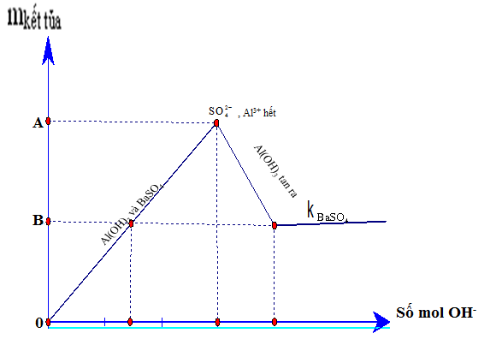
- Nhìn đồ thị ta thấy kết tủa tăng dần theo 1 đường thẳng:
+ Tại điểm A: SO₄²⁻ và Al³⁺ hết, tại đây kết tủa đạt cực đại gồm Al(OH)₃ và BaSO₄
+ Tại điểm B: Kết tủa là 1 đường thẳng song song với trục hoành, lúc đó chỉ có kết tủa là BaSO_{4,} tại B kết tủa Al(OH)₃ tan hết.
* Trường hợp 2: Nếu đồ thị có dạng như sau
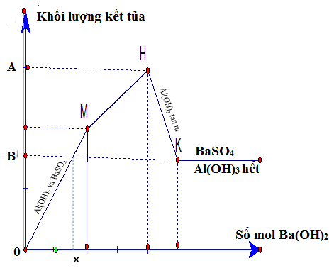
- Nhìn đồ thị ta thấy kết tủa tăng dần theo đường gấp khúc. Trường hợp này có thể chia thành 2 trường hợp nhỏ
+ Nếu thì
•Tại điểm M lượng Al³⁺ hết, kết tủa Al(OH)₃ đạt cực đại.
• Đoạn từ M đến H thì BaSO₄ tiếp tục kết tủa.
• Tại H lượng SO₄²⁻ hết
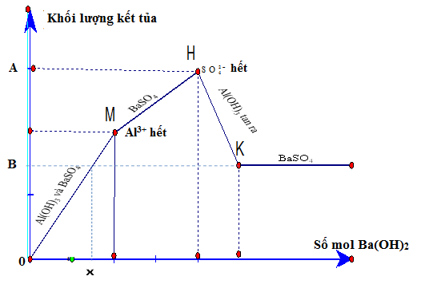
+ Nếu thì:
•Tại điểm M lượng SO₄²⁻ hết, kết tủa BaSO₄ đạt cực đại.
• Đoạn từ M đến H thì Al(OH)₃ tiếp tục kết tủa.
• Tại H lượng Al³⁺ hết
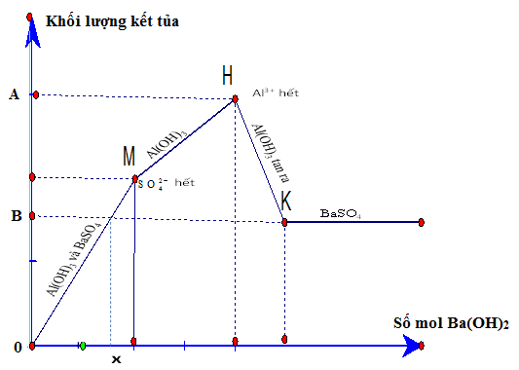
◆ Bước 2: Hướng dẫn học sinh làm một số ví dụ
* Một số ví dụ thuộc trường hợp 1
Ví dụ 1: Nhỏ từ từ dung dịch đến dư Ba(OH)₂ 0,2M vào 100 ml dung dịch A chứa Al₂(SO₄)₃ xM. Mối quan hệ giữa khối lượng kết tủa và số mol OH⁻ được biểu diễn bằng đồ thị sau:
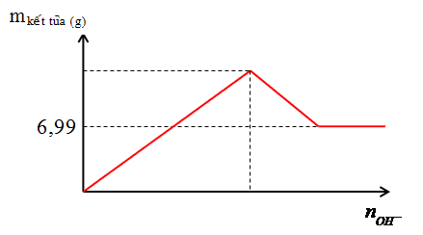
Nếu cho 100ml dung dịch hỗn hợp Ba(OH)₂ 0,2M và NaOH 0,3M vào 100ml dung dịch A thì khối lượng kết tủa thu được là bao nhiêu?
A. 5,44 gam B. 4,66 gam C. 5,70 gam D. 6,22 gam
Hướng dẫn giải
- Nhìn đồ thị thấy ^{m}BaSO₄ = 6,99g => ^{n}BaSO₄ = 0,03 mol = ^{n}SO₄²⁻
Mặt khác: => ^{n}Al³⁺ = mol.
=> Vậy dung dịch A chứa SO₄²⁻ 0,03 mol , Al³⁺ 0,02 mol
Cho Ba(OH)₂ 0,02 mol và NaOH 0,03 mol vào dung dịch A chứa SO₄²⁻ 0,03 mol , Al³⁺ 0,02 mol (^{n}OH⁻ = 0,07 mol)
Thì xảy ra các phản ứng:
Ba²⁺ + SO₄²⁻ → BaSO₄
0,02 0,02 0,02 mol
Al³⁺ + 3OH⁻ → Al(OH)₃
=> ^{m}BaSO₄ = 0,02 x 233 = 4,66g
- Giải theo pp đồ thị:
+ Điểm cực đại (0,02; 0,06)
+ Điểm cực tiểu (0; 0,08)
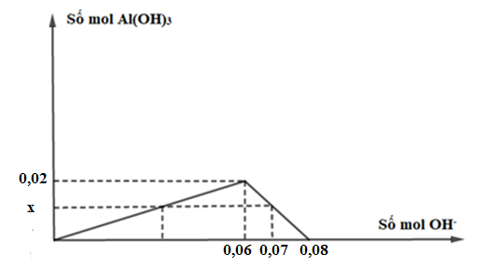
- Nhìn đồ thị x = 0,08 – 0,07 = 0,01 mol = ^{n}Al(OH)₃
=> ^{m}Al(OH)₃ = 0,01 x 78 = 0,78gam
=> Tổng khối lượng kết tủa là 4,66 + 0,78 = 5,44 gam.
=> Đáp án A
Ví dụ 2: Nhỏ từ từ dung dịch Ba(OH)₂ 0,1M vào ống nghiệm chứa dung dịch Al₂(SO₄)₃. Đồ thị biểu diễn sự phụ thuộc khối lượng kết tủa theo thể tích dung dịch Ba(OH)₂ như hình dưới đây:
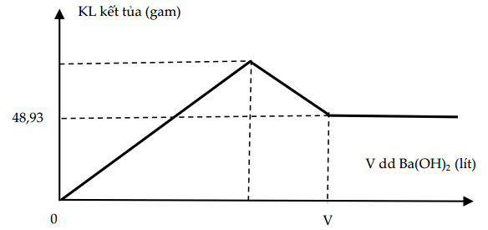
Giá trị của V nào sau đây là đúng?
A. 2,1. B. 2,8. C. 2,4. D. 2,5.
Hướng dẫn giải
- Nhìn đồ thị thấy ^{m}BaSO₄ = 48,93g => ^{n}BaSO₄ = 0,21 mol = ^{n}SO₄²⁻
Mặt khác: => ^{n}Al³⁺ = mol.
- Tại V, Al(OH)₃ đã tan hết, chỉ còn kết tủa là BaSO₄ vì
Al³⁺ + 3OH⁻ → Al(OH)₃
0,14 0,42 0,14 (mol)
Al(OH)₃ + OH⁻ → AlO₂⁻ + 2H₂O
0,14 0,14 0,14 (mol)
=> ^{n}OH⁻ = 0,42 + 0,14 = 0,56 mol => ^{n}Ba(OH)₂ = 0,28 mol
=> ^{V}Ba(OH)₂ = 2,8 lít
=> Đáp án B
Ví dụ 3: Nhỏ từ từ dung dịch Ba(OH)₂ 0,2M vào ống nghiệm chứa dung dịch Al₂(SO₄)₃. Đồ thị biểu diễn sự phụ thuộc khối lượng kết tủa theo thể tích dung dịch Ba(OH)₂ như hình dưới đây:
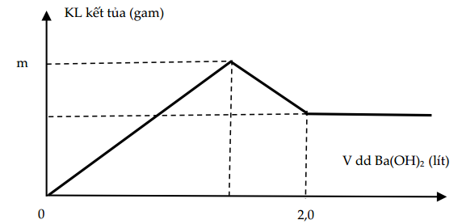
Giá trị của m nào sau đây là đúng?
A. 59,85. B. 94,05. C. 76,95. D. 85,5.
Hướng dẫn giải
- Gọi ^{n}Al³⁺ = a mol
- Nhìn đồ thị ^{V}Ba(OH)₂ = 2 lít => ^{n}Ba(OH)₂ = 0,2 . 2 = 0,4 mol
=> ^{n}OH⁻ = 0,8 mol chỉ có kết tủa là BaSO₄, tại đây Al(OH)₃ đã tan hết vì
Al³⁺ + 3OH⁻ → Al(OH)₃
a 3a a (mol)
Al(OH)₃ + OH⁻ → AlO₂⁻ + 2H₂O
a a a (mol)
=> 4a = 0,8 => a = 0,2 mol
- Mặt khác => ^{n}SO₄²⁻ = 0,3 mol = ^{n}BaSO₄
- Nhìn đồ thị m sẽ là kết tủa cực đại gồm BaSO₄ max và Al(OH)₃ max
=> m = 0,3 x 233 + 0,2 x 78 = 85,5 gam => Đáp án D
Ví dụ 4: Nhỏ từ từ dung dịch Ba(OH)₂ 0,5M vào ống nghiệm chứa dung dịch Al₂(SO₄)₃. Đồ thị biểu diễn sự phụ thuộc khối lượng kết tủa theo thể tích dung dịch Ba(OH)₂ như hình dưới đây:
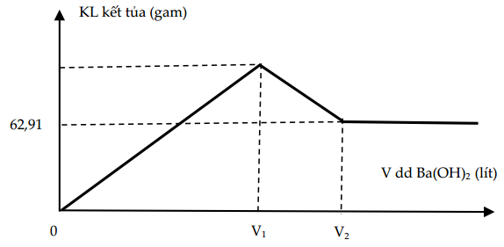
Giá trị của V2 : V1 nào sau đây là đúng?
A. 7:6. B. 4:3. C. 6:5. D. 5:4.
Hướng dẫn giải
- Nhìn đồ thị thấy ^{m}BaSO₄ = 62,91g => ^{n}BaSO₄ = 0,27 mol = ^{n}SO₄²⁻
Mặt khác: => ^{n}Al³⁺ = 0,18 mol.
- Tại V₂, Al(OH)₃ đã tan hết, chỉ còn kết tủa là BaSO₄ vì
Al³⁺ + 3OH⁻ → Al(OH)₃ (1)
0,18 0,54 0,18 (mol)
Al(OH)₃ + OH⁻ → AlO₂⁻ + 2H₂O (2)
0,18 0,18 0,18 (mol)
=> ^{n}OH⁻_{max} = 0,54 + 0,18 = 0,72 mol => ^{n}Ba(OH)_{2 max} = 0,36 mol
=>V₂ = ^{V}Ba(OH)_{2 max} = 0,72 lít
- Tại V₁, Al³⁺ hết, kết tủa Al(OH)₃ đạt cực đại và chỉ xảy ra phản ứng (1)
=> ^{n}OH⁻_{min} = 0,54 mol => ^{n}Ba(OH)_{2 min} = 0,27 mol
=>V₁ = ^{V}Ba(OH)_{2 max} = 0,54 lít
=> V2 : V1 = 0,72 : 0,54 = 4:3 => Đáp án B
Ví dụ 5: Nhỏ từ từ dung dịch Ba(OH)₂ 0,1M vào ống nghiệm chứa dung dịch Al₂(SO₄)₃. Đồ thị biểu diễn sự phụ thuộc khối lượng kết tủa theo thể tích dung dịch Ba(OH)₂ như hình dưới đây:
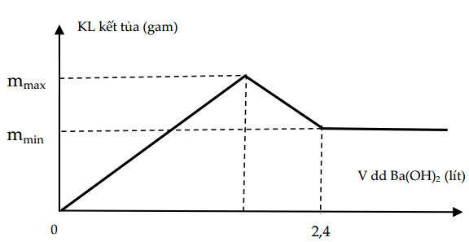
Giá trị của m_{max} – m_{min} nào sau đây là đúng ?
A. 8,82. B. 7,14. C. 9,36. D. 8,24.
Hướng dẫn giải
- Gọi ^{n}Al³⁺ = a mol
- Nhìn đồ thị ^{V}Ba(OH)₂ = 2,4 lít => ^{n}Ba(OH)₂ = 0,1 . 2,4 = 0,24 mol
=> ^{n}OH⁻ = 0,48 mol chỉ có kết tủa là BaSO₄, tại đây Al(OH)₃ đã tan hết vì
Al³⁺ + 3OH⁻ → Al(OH)₃
a 3a a (mol)
Al(OH)₃ + OH⁻ → AlO₂⁻ + 2H₂O
a a a (mol)
=> 4a = 0,48 => a = 0,12 mol
- Mặt khác => ^{n}SO₄²⁻ = 0,18 mol = ^{n}BaSO₄
- Nhìn đồ thị m_{max} sẽ là kết tủa cực đại gồm BaSO₄ max và Al(OH)₃ max
=> m_{max} = 0,18 x 233 + 0,12 x 78 = 51,3 gam.
=> m_{min} = ^{m}BaSO₄ = 0,18 x 233 = 41,94 gam
=> m_{max} – m_{min} = 51,3 – 41,94 = 9,36 gam => Đáp án C
*Một số ví dụ thuộc trường hợp 2
Ví dụ 1: Nhỏ từ từ dung dịch Ba(OH)₂ đến dư vào dung dịch hỗn hợp Na₂SO₄ và Al₂(SO₄)₃ ta có đồ thị biểu diễn sự phụ thuộc khối lượng kết tủa theo số mol Ba(OH)₂ như sau
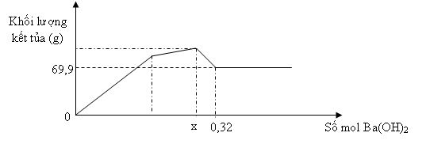
Dựa vào đồ thị hãy xác định giá trị của x là
A.0,2 (mol) B.0,25 (mol) C.0,28 (mol) D.0,3 (mol)
Hướng dẫn giải
- Nhìn đồ thị thấy ^{m}BaSO₄ = 69,9g => ^{n}BaSO₄ = 0,3 mol = ^{n}SO₄²⁻
- khi ^{n}Ba(OH)₂ = x thì SO₄²⁻đạt giá trị cực đại
Ba²⁺ + SO₄²⁻ → BaSO₄
0,3 0,3 0,3 (mol)
=> ^{n}Ba(OH)₂ = 0,3 mol = x => Đáp án D
Ví dụ 2: Nhỏ rất từ từ dung dịch Ba(OH)₂ 0,5M vào dung dịch X chứa đồng thời Al₂(SO₄)₃, K₂SO₄ và lắc nhẹ để các phản ứng xảy ra hoàn toàn. Đồ thị biểu diễn sự phụ thuộc tổng khối lượng kết tủa theo thể tích dung dịch Ba(OH)₂ 0,5M như sau:
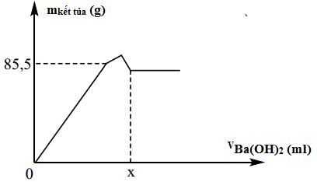
Giá trị của x là
A. 900. B. 600. C. 800. D. 400.
Hướng dẫn giải

^{n}Ba(OH)₂ = 0,5x mol => ^{n}OH⁻ = x mol; gọi ^{n}Al³⁺ = a mol
- Nhìn đồ thị thấy tại x Al(OH)₃ tan hết, chỉ còn BaSO₄ vì:
Al³⁺ + 3OH⁻ → Al(OH)₃
a 3a a (mol)
Al(OH)₃ + OH⁻ → AlO₂⁻ + 2H₂O
a a a (mol)
=> 4a = x => a = ^{n}Al³⁺ = (mol)
- Tại thời điểm khối lượng kết tủa đạt 85,5gam thì Al³⁺ hết (đạt giá trị cực đại). Mặt khác => ^{n}SO₄²⁻ = (mol)
=> 85,5 = 78. + 233. => x = 0,8 (lít) = 800 (ml) => Đáp án C
Ví dụ 3: Cho từ từ dung dịch Ba(OH)₂ đến dư vào dung dịch chứa AlCl₃ x (mol) và Al₂(SO₄)₃ y (mol). Phản ứng được biểu diễn theo đồ thị sau:
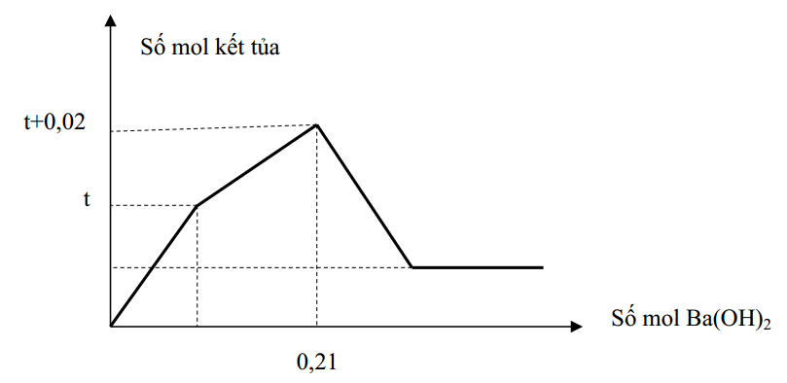
Giá trị của x + y là?
A. 0,07 B. 0,06 C. 0,09 D. 0,08
Hướng dẫn giải
- Theo bài ra: ^{n}Al³⁺ = x + 2y ; ^{n}SO₄²⁻ = 3y
- Nhìn đồ thị ta thấy khi ^{n}Ba(OH)₂ = 0,21 (mol) => ^{n}OH⁻= 0,42 (mol) thì Al³⁺hết (đạt cực đại)
Al³⁺ + 3OH⁻ → Al(OH)₃
0,14 0,42 0,14 (mol)
=> x + 2y = 0,14 (mol) (1)
Mặt khác ; ^{n}SO₄²⁻ = 3y => ^{n}Al³⁺ = 2y
- Khi ^{n}_{kết tủa} = t (mol) thì SO₄²⁻ hết và ^{n}_{kết tủa} = t = ^{n}BaSO_{4 max} + ^{n}Al(OH)₃ = 3y + 2y
=> t = 5y (1)
- Khi ^{n}_{kết tủa} = t + 0,02 thì Al³⁺ hết ( đạt cực đại), SO₄²⁻ không đổi
=> t + 0,02 = ^{n}BaSO_{4 max} + ^{n}Al(OH)_{3 max} = 3y + x + 2y = x + 5y (2)
Thay (1) vào (2) ta có : t + 0,02 = x + t => x = 0,02 thay vào (1) => y = 0,06
=> x + y = 0,08=> Đáp án D
Ví dụ 4 : Nhỏ từ từ đến dư dung dịch Ba(OH)₂ vào dung dịch chứa hỗn hợp chứa a mol Al₂(SO₄)₃ và b mol Al(NO₃)₃. Sự phụ thuộc của khối lượng kết tủa (y gam) vào số mol Ba(OH)₂ (x mol) được biểu diễn bằng đồ thị dưới đây:
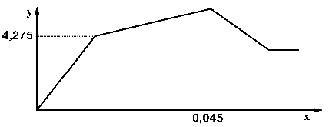

Giá trị của (a+b) là
A. 0,025. B. 0,030. C. 0,020. D. 0,035.
Hướng dẫn giải
- Theo bài ra: ^{n}Al³⁺ = 2a + b ; ^{n}SO₄²⁻ = 3a
- Nhìn đồ thị ^{n}Ba(OH)₂ = 0,045 mol => ^{n}OH⁻= 0,09 mol thì Al³⁺ hết (đạt cực đại) vì
Al³⁺ + 3OH⁻ → Al(OH)₃
0,03 0,09 0,03 (mol)
=> 2a + b = 0,03 (1)
Mặt khác ; ^{n}SO₄²⁻ = 3a => ^{n}Al³⁺ = 2a
4,275 = ^{m}BaSO_{4 max} + ^{m}Al(OH)₃ = 233 x 3a + 78 x 2a
=> a = 5.10⁻³ (mol) thay vào (1) => b = 0,02 (mol)
=> a + b = 5.10⁻³ + 0,02 = 0,025 => Đáp án A
Ví dụ 5: Nhỏ từ từ đến dư dung dịch Ba(OH)₂ vào dung dịch gồm Al₂(SO₄)₃ và AlCl₃. Sự phụ thuộc của khối lượng kết tủa vào số mol Ba(OH)₂ được biểu diễn bằng đồ thị dưới đây:
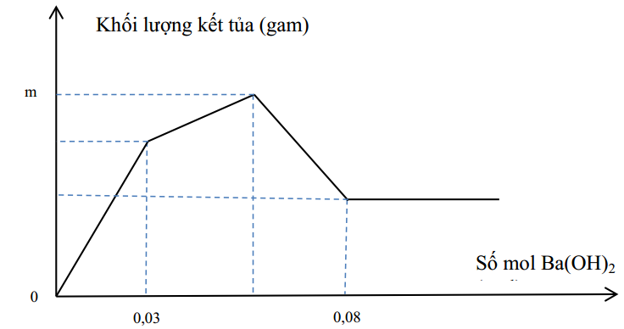
Khối lượng kết tủa cực đại là m gam. Giá trị của m là
A. 10,11. B. 8,55. C. 11,67. D. 6,99.
Hướng dẫn giải
- Gọi ^{n}Al³⁺ = a (mol)
- Nhìn đồ thị: khi ^{n}Ba(OH)₂ = 0,08 (mol) => ^{n}OH⁻ = 0,16 (mol) thì Al(OH)₃ tan hết, kết tủa chỉ còn BaSO₄ vì
Al³⁺ + 3OH⁻ → Al(OH)₃
a 3a a (mol)
Al(OH)₃ + OH⁻ → AlO₂⁻ + 2H₂O
a a a (mol)
=> 4a = 0,16 => a = 0,04(mol) = ^{n}Al³⁺
- Khi ^{n}Ba(OH)₂ = 0,03 (mol) thì SO₄²⁻ hết (đạt cực đại)
=> ^{n}SO₄²⁻ = ^{n}Ba²⁺= 0,03 mol = ^{n}BaSO₄
=> m = ^{m}BaSO_{4 max} + ^{m}Al(OH)_{3 max} = 0,03 x 233 + 0,04 x 78 = 10,11 (gam)
=> Đáp án A
Ví dụ 6: Cho từ từ dung dịch Ba(OH)₂ vào dung dịch chứa Al₂(SO₄)₃ và AlCl₃ thì khối lượng kết tủa sinh ra được biểu diễn bằng đồ thị sau.
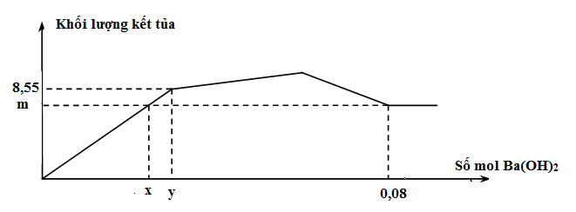
Giá trị của x gần với giá trị nào nhất sau đây?
A. 0,029 B. 0,025 C. 0,019 D. 0,015
Hướng dẫn giải
- Gọi ^{n}Al³⁺ = a (mol)
- Nhìn đồ thị: khi ^{n}Ba(OH)₂ = 0,08 (mol) => ^{n}OH⁻ = 0,16 (mol) thì Al(OH)₃ tan hết, kết tủa chỉ còn BaSO₄ vì
Al³⁺ + 3OH⁻ → Al(OH)₃
a 3a a (mol)
Al(OH)₃ + OH⁻ → AlO₂⁻ + 2H₂O
a a a (mol)
=> 4a = 0,16 => a = 0,04(mol) = ^{n}Al³⁺
- Khi ^{n}Ba(OH)₂ = y (mol) thì SO₄²⁻ hết (đạt cưc đại)
=> ^{n}SO₄²⁻ = ^{n}Ba²⁺= y (mol) = ^{n}BaSO₄
Mặt khác ; ^{n}Al³⁺ = (mol)
=> 8,55 = ^{m}BaSO_{4 max} + ^{m}Al(OH)₃ = 233.y + 78. => y = 0,03
- Khi ^{n}Ba(OH)₂ = x (mol) thì ^{n}SO₄²⁻ = x (mol) => ^{n}Al³⁺ = (mol)
=> m = 233.x + 78.
Mặt khác theo đồ thị ta thấy:
8,55 = m + 78. => m = 8,55 - 78. = 233y
=> 233y = 233.x + 78. => x = 0,0245 => Đáp án B
Ví dụ 7: Nhỏ từ từ dung dịch Ba(OH)₂ vào dung dịch hỗn hợp Al₂(SO₄)₃ và AlCl₃ thu được kết tủa có khối lượng theo số mol Ba(OH)₂ như đồ thị:

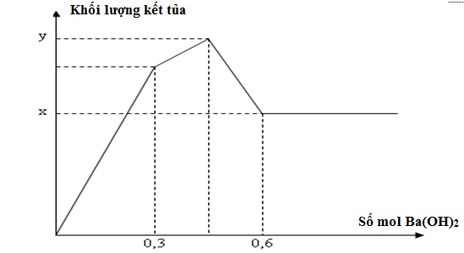
Tổng giá trị (x + y) bằng
A. 163,2. B. 162,3. C. 132,6. D. 136,2.
Hướng dẫn giải
- Gọi ^{n}Al³⁺ = a (mol)
- Nhìn đồ thị: khi ^{n}Ba(OH)₂ = 0,6 (mol) => ^{n}OH⁻ = 1,2 (mol) thì Al(OH)₃ tan hết, kết tủa chỉ còn BaSO₄ vì
Al³⁺ + 3OH⁻ → Al(OH)₃
a 3a a (mol)
Al(OH)₃ + OH⁻ → AlO₂⁻ + 2H₂O
a a a (mol)
=> 4a = 1,2 => a = 0,3(mol) = ^{n}Al³⁺
- Khi ^{n}Ba(OH)₂ = 0,3 (mol) thì SO₄²⁻ hết (đạt cưc đại)
=> ^{n}SO₄²⁻ = ^{n}Ba²⁺ = ^{n}BaSO₄ = 0,3 (mol)
Vậy y = ^{m}BaSO_{4 max} + ^{m}Al(OH)_{3 max} = 0,3 x 233 + 0,3 x 78 = 93,3 (gam)
- Khi khối lượng kết tủa đạt giá trị x thì kết tủa chỉ còn BaSO₄
=> x = ^{m}BaSO_{4 max} = 0,3 x 233 = 69,9 (gam)
=> x + y = 69,9 + 93,3 = 163,2 (gam)
=> Đáp án A
Ví dụ 8: Cho từ từ đến dư dung dịch Ba(OH)₂ vào dung dịch chứa m gam hỗn hợp Al₂(SO₄)₃ và AlCl₃. Sự phụ thuộc của khối lượng kết tủa (y gam) vào số mol Ba(OH)₂ (x mol) được biểu diễn bằng đồ thị bên.
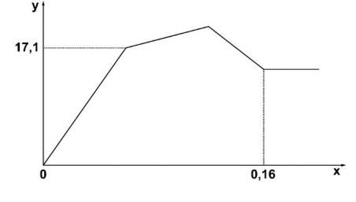
Giá trị của m là
A. 10,68. B. 6,84. C. 12,18. D. 9,18.
Hướng dẫn giải
- Gọi ^{n}Al³⁺ = a (mol)
- Nhìn đồ thị: khi ^{n}Ba(OH)₂ = 0,16 (mol) => ^{n}OH⁻ = 0,32 (mol) thì Al(OH)₃ tan hết, kết tủa chỉ còn BaSO₄ vì
Al³⁺ + 3OH⁻ → Al(OH)₃
a 3a a (mol)
Al(OH)₃ + OH⁻ → AlO₂⁻ + 2H₂O
a a a (mol)
=> 4a = 0,32 => a = 0,08(mol) = ^{n}Al³⁺
- Gọi ^{n}SO₄²⁻_{max} = b (mol); khi khối lượng kết tủa đạt giá trị 17,1 thì SO₄²⁻ hết (đạt cực đại)
Mặt khác => ^{n}Al³⁺ =
=> 17,1 = 233.b + 78. => b = 0,06 = ^{n}SO₄²⁻_{max} => ^{n}Al₂(SO₄)₃ = 0,02 mol
- Bảo toàn Al => ^{n}AlCl₃ = 0,04 mol
=> m = ^{m}Al₂(SO₄)₃ + ^{m}AlCl₃ = 0,02x342 + 0,04x133,5 = 12,18 (gam)
=> Đáp án C
Ví dụ 9: Cho từ từ đến dư dung dịch Ba(OH)₂ vào dung dịch chứa m gam hỗn hợp Al(NO₃)₃ và Al₂(SO₄)₃. Sự phụ thuộc của khối lượng kết tủa (y gam) vào số mol Ba(OH)₂ (x mol) được biểu diễn trong đồ thị dưới đây:
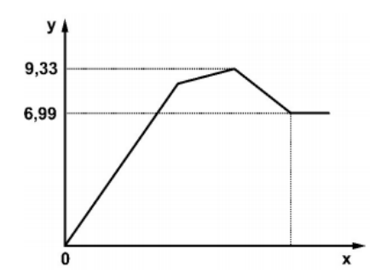
Giá trị của m là
A. 7,68. B. 5,55. C. 12,39. C. 8,55.
Hướng dẫn giải
- Nhìn đồ thị ^{m}BaSO₄ = 6,99 (gam) => ^{n}BaSO₄ = 0,03(mol) = ^{n}SO₄²⁻
- Ta có 9,33 = ^{m}BaSO_{4 max} + ^{m}Al(OH)_{3 max} = 0,03 x 233 + ^{m}Al(OH)_{3 max}
=> ^{m}Al(OH)_{3 max} = 9,33 – 6,99 = 2,34 gam
=> ^{n}Al(OH)_{3 max} = 0,03 mol = ^{n}Al³⁺
- Mặt khác ^{n}SO₄²⁻ = 0,03 mol => ^{n}Al₂(SO₄)₃ = 0,01 mol
- Bảo toàn Al => ^{n}Al(NO₃)₃ = 0,01 mol
=> m = ^{m}Al₂(SO₄)₃ + ^{m} Al(NO₃)₃ = 0,01x342 + 0,01x213 = 5,55 (gam)
=> Đáp án B
Dạng 3.6: Dung dịch Ba(OH)₂ phản ứng với dung dịch
chứa H⁺, Al³⁺,

◆ Bước 1: Thiết lập hình dáng của đồ thị
* Trường hợp 1
+) Phân tích ví dụ: Nhỏ từ từ cho đến dư dung dịch Ba(OH)₂ vào dung dịch chứa x mol H₂SO₄ và y mol Al₂(SO₄)₃. Viết các phương trình phản ứng xảy ra dưới dạng phương trình ion rút gọn.
Hướng dẫn giải
- Các phương trình phản ứng xảy ra
H⁺ + OH⁻ → H₂O
Ba²⁺ + → BaSO₄
Al³⁺ + 3OH⁻ → Al(OH)₃
Al(OH)₃ + OH⁻ → AlO₂⁻ + 2H₂O
- Đồ thị có dạng:
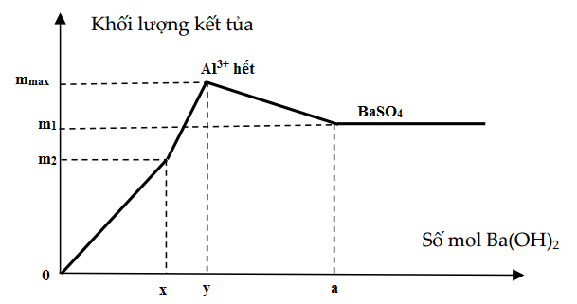
- Phân tích đồ thị:
* Khi khối lượng kết tủa là m₂
+ ^{n}Ba(OH)₂ = x(mol) = ^{n}H₂SO₄ => tại đây H₂SO₄ hết
+ m₂ là khối lượng của BaSO₄ được tạo ra khi cho:
Ba(OH)₂ + H₂SO₄ → BaSO₄ + 2H₂O
=> ^{n}Ba(OH)₂ = ^{n}H₂SO₄ = ^{n}BaSO₄
* Khi khối lượng kết tủa là m₁ : đoạn từ m₂ lên đến m₁ kết tủa BaSO₄ tiếp tục tăng lên và có cả kết tủa Al(OH)₃
- Khi đến m₁ khối lượng BaSO₄ đạt cực đại, khi đó ^{n}Ba(OH)₂ = a (mol), tại đây Al(OH)₃ bị tan hết do
H⁺ + OH⁻ → H₂O (1)
Al³⁺ + 3OH⁻ → Al(OH)₃ (2)
Al(OH)₃ + OH⁻ → AlO₂⁻ + 2H₂O (3)
=> Tổng số mol OH⁻ = 2a = ^{n}OH⁻₍₁₎ + ^{n}OH⁻₍₂₎ ₊ ^{n}OH⁻₍₃₎
* Khi khối lượng kết tủa đạt giá trị cực đại m_{max}: tại đây Al³⁺ hết; ^{n}Ba(OH)₂ = y (mol)
H⁺ + OH⁻ → H₂O (1)
Al³⁺ + 3OH⁻ → Al(OH)₃ (2)
=> Tổng số mol OH⁻ = 2y = ^{n}OH⁻₍₁₎ + ^{n}OH⁻₍₂₎
m_{max} = ^{m}BaSO_{4 max} + ^{m}Al(OH)_{3max}
+) Hướng dẫn học sinh làm 1 số bài tập
Ví dụ 1 : Nhỏ từ từ dung dịch Ba(OH)₂ vào ống nghiệm chứa dung dịch H₂SO₄ và Al₂(SO₄)₃. Đồ thị biểu diễn sự phụ thuộc khối lượng kết tủa theo số mol Ba(OH)₂ như sau:
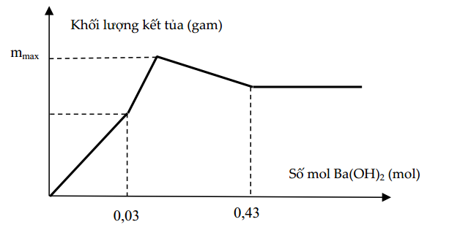
Giá trị nào sau đây của m_{max} là đúng?
A. 88,32 B. 98,84 C. 92,49 D. 84,26
Hướng dẫn giải
- Gọi ^{n}Al³⁺ = a (mol)
- Khi ^{n}Ba(OH)₂ = 0,03 => ^{n}OH⁻ = 0,06 (mol)
=> H₂SO₄ hết => ^{n}H₂SO₄ = 0,03 mol => ^{n}SO₄²⁻ = 0,03 (mol) (1)
H⁺ + OH⁻ → H₂O
0,06 0,06 (mol)
- Khi ^{n}Ba(OH)₂ = 0,43 => ^{n}OH⁻ = 0,86 (mol) => Chỉ có kết tủa là BaSO₄ vì
H⁺ + OH⁻ → H₂O
0,06 0,06 (mol)
Al³⁺ + 3OH⁻ → Al(OH)₃
a 3a a (mol)
Al(OH)₃ + OH⁻ → AlO₂⁻ + 2H₂O
a a a (mol)
=> 0,86 = 0,06 + 4a => a = 0,2 (mol) = ^{n}Al³⁺
=> ^{n}Al₂(SO₄)₃ = 0,1 (mol); ^{n}SO₄²⁻ = 0,03 (mol) (2)
- Từ (1) và (2) => (mol) = ^{n}BaSO_{4 max}
Vậy m_{max} = ^{m}BaSO_{4 max} + ^{m}Al(OH)_{3max} = 0,06x233 + 0,2x78 = 92,49 (gam)
=> Đáp án C
Ví dụ 2 : Nhỏ từ từ dung dịch Ba(OH)₂ vào ống nghiệm chứa dung dịch H₂SO₄ và Al₂(SO₄)₃. Đồ thị biểu diễn sự phụ thuộc khối lượng kết tủa theo số mol Ba(OH)₂ như sau:
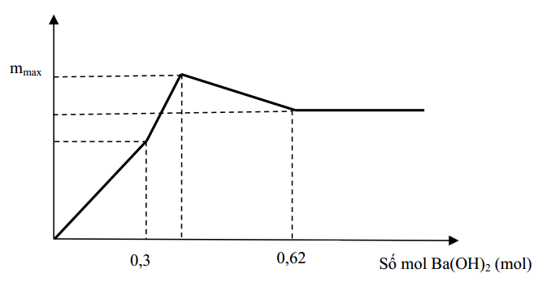
Giá trị nào sau đây của m_{max} là đúng?
A. 138,3 B. 121,8 C. 132,6 D. 134,2
Hướng dẫn giải
- Gọi ^{n}Al³⁺ = a (mol)
- Khi ^{n}Ba(OH)₂ = 0,3 => ^{n}OH⁻ = 0,6 (mol)
=> H₂SO₄ hết => ^{n}H₂SO₄ = 0,3 mol => ^{n}SO₄²⁻ = 0,3 (mol) (1)
H⁺ + OH⁻ → H₂O
0,6 0,6 (mol)
- Khi ^{n}Ba(OH)₂ = 0,62 => ^{n}OH⁻ = 1,24 (mol) => Chỉ có kết tủa là BaSO₄ vì
H⁺ + OH⁻ → H₂O
0,6 0,6 (mol)
Al³⁺ + 3OH⁻ → Al(OH)₃
a 3a a (mol)
Al(OH)₃ + OH⁻ → AlO₂⁻ + 2H₂O
a a a (mol)
=> 1,24 = 0,6 + 4a => a = 0,16 (mol) = ^{n}Al³⁺
=> ^{n}Al₂(SO₄)₃ = 0,08 (mol); ^{n}SO₄²⁻ = 0,24 (mol) (2)
- Từ (1) và (2) => (mol) = ^{n}BaSO_{4 max}
Vậy m_{max} = ^{m}BaSO_{4 max} + ^{m}Al(OH)_{3max} = 0,54x233 + 0,16x78 = 138,3 (gam)
=> Đáp án A
Ví dụ 3 : Nhỏ từ từ dung dịch Ba(OH)₂ vào dung dịch chứa x mol H₂SO₄ và y mol Al₂(SO₄)₃. Đồ thị biểu diễn sự phụ thuộc khối lượng kết tủa theo số mol Ba(OH)₂ như sau:
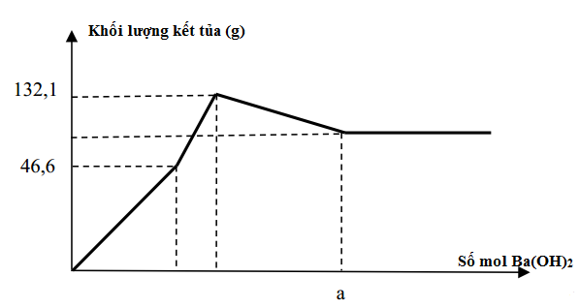
Giá trị nào sau đây của a là đúng?
A. 0,5 B. 0,6 C. 0,7 D. 0,8
Hướng dẫn giải
- Theo đề bài ^{n}Al³⁺ = 2y (mol); ^{n}SO₄²⁻ = x+3y (mol); ^{n}H⁺ = 2x (mol)
- Nhìn đồ thị ta thấy ^{m}BaSO₄ = 46,6 gam => ^{n}BaSO₄ = 0,2 (mol) tại đây H₂SO₄ hết
=> ^{n}H₂SO₄ = 0,2 (mol) => ^{n}H⁺ = 0,4 (mol)
- Khi m_{kết tủa} = 132,1 (gam) = ^{m}BaSO_{4 max} + ^{m}Al(OH)_{3max}
- Gọi số mol BaSO₄ được tạo ra từ đoạn 46,6 đến 132,1 là b mol, tại đoạn này Al(OH)₃ cũng được tạo ra
=> ^{n}SO₄²⁻ = b mol => ^{n}Al³⁺ = (mol)
=> 132,1 – 46,6 = 233.b + 78. => b = 0,3 (mol) = ^{n}SO₄²⁻; ^{n}Al³⁺ = 0,2 (mol)
- Khi ^{n}Ba(OH)₂ = a (mol) => ^{n}OH⁻ = 2a (mol) thì chỉ có kết tủa là BaSO₄, Al(OH)₃ tan hết
H⁺ + OH⁻ → H₂O
0,4 0,4 (mol)
Al³⁺ + 3OH⁻ → Al(OH)₃
0,2 0,6 0,2 (mol)
Al(OH)₃ + OH⁻ → AlO₂⁻ + 2H₂O
0,2 0,2 0,2 (mol)
=> 0,4 + 0,6 + 0,2 = 2a => a = 0,6 => Đáp án B
Ví dụ 4: Nhỏ từ từ dung dịch Ba(OH)₂ vào ống nghiệm chứa dung dịch H₂SO₄ và Al₂(SO₄)₃. Đồ thị biểu diễn sự phụ thuộc khối lượng kết tủa theo số mol Ba(OH)₂ như sau:
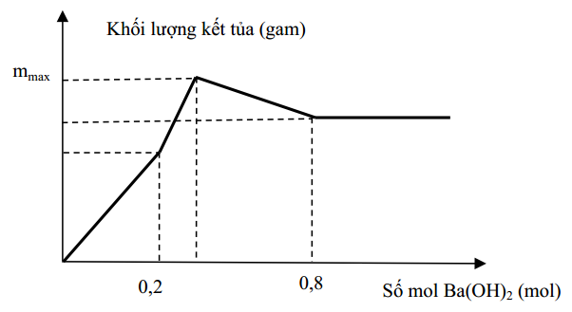
Giá trị nào sau đây của m_{max} là đúng?
A. 158,3 B. 181,8 C. 172,6 D. 174,85
Hướng dẫn giải
- Gọi ^{n}Al³⁺ = a (mol)
- Khi ^{n}Ba(OH)₂ = 0,2 => ^{n}OH⁻ = 0,4 (mol)
=> H₂SO₄ hết => ^{n}H₂SO₄ = 0,2 mol => ^{n}SO₄²⁻ = 0,2 (mol) (1)
H⁺ + OH⁻ → H₂O
0,4 0,4 (mol)
- Khi ^{n}Ba(OH)₂ = 0,8 => ^{n}OH⁻ = 1,6 (mol) => Chỉ có kết tủa là BaSO₄ vì
H⁺ + OH⁻ → H₂O
0,4 0,4 (mol)
Al³⁺ + 3OH⁻ → Al(OH)₃
a 3a a (mol)
Al(OH)₃ + OH⁻ → AlO₂⁻ + 2H₂O
a a a (mol)
=> 1,6 = 0,4 + 4a => a = 0,3 (mol) = ^{n}Al³⁺
=> ^{n}Al₂(SO₄)₃ = 0,15 (mol); ^{n}SO₄²⁻ = 0,45 (mol) (2)
- Từ (1) và (2) => (mol) = ^{n}BaSO_{4 max}
Vậy m_{max} = ^{m}BaSO_{4 max} + ^{m}Al(OH)_{3max} = 0,6x233 + 0,3x78 = 174,85 (gam)
=> Đáp án D
*Trường hợp 2
+) Phân tích ví dụ: Nhỏ từ từ cho đến dư dung dịch Ba(OH)₂ vào dung dịch chứa x mol HCl và y mol Al₂(SO₄)₃. Viết các phương trình phản ứng xảy ra dưới dạng phương trình ion rút gọn.
Hướng dẫn giải
- Các phương trình phản ứng xảy ra
H⁺ + OH⁻ → H₂O
Ba²⁺ + → BaSO₄
Al³⁺ + 3OH⁻ → Al(OH)₃
Al(OH)₃ + OH⁻ → AlO₂⁻ + 2H₂O
- Đồ thị có dạng:
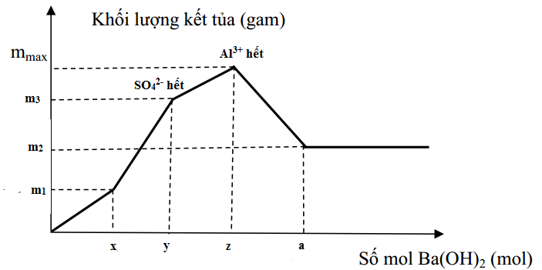
- Phân tích đồ thị:
* Khi khối lượng kết tủa là m₁
+ ^{n}Ba(OH)₂ = x(mol) => tại đây HCl hết
+ m₁ là khối lượng của BaSO₄
* Khi khối lượng kết tủa là m₂ = ^{m}BaSO_{4 max} , khi đó ^{n}Ba(OH)₂ = a (mol), tại đây Al(OH)₃ bị tan hết do
H⁺ + OH⁻ → H₂O (1)
Al³⁺ + 3OH⁻ → Al(OH)₃ (2)
Al(OH)₃ + OH⁻ → AlO₂⁻ + 2H₂O (3)
=> Tổng số mol OH⁻ = 2a = ^{n}OH⁻₍₁₎ + ^{n}OH⁻₍₂₎ ₊ ^{n}OH⁻₍₃₎
* Khi khối lượng kết tủa là m₃: tại đây SO₄²⁻ hết (đạt cực đại); ^{n}Ba(OH)₂ = y (mol) và khối lượng Al(OH)₃ cũng tăng lên
m₃ = ^{m}BaSO_{4 max} + ^{m}Al(OH)₃
* Khi khối lượng kết tủa đạt giá trị cực đại là m_{max}: tại đây Al³⁺ hết (đạt cực đại);
^{n}Ba(OH)₂ = z (mol), tại đây Al(OH)₃ cũng đạt cực đại.
m_{max} = ^{m}BaSO_{4 max} + ^{m}Al(OH)_{3max}
+) Hướng dẫn học sinh làm 1 số bài tập
Ví dụ 1: Nhỏ từ từ dung dịch Ba(OH)₂ vào ống nghiệm chứa dung dịch HCl (a mol) và Al₂(SO₄)₃ (b mol). Đồ thị biểu diễn sự phụ thuộc khối lượng kết tủa theo số mol Ba(OH)₂ như sau:
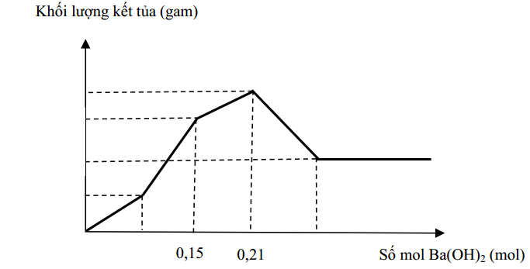
Giá trị nào của a : b sau đây là đúng?
A. 14 : 5 B. 11 : 5 C. 12 : 5 D. 9 : 5
Hướng dẫn giải
- Theo bài ra: ^{n}H⁺ = a (mol), ^{n}Al³⁺ = 2b (mol), ^{n}SO₄²⁻ = 3b (mol)
- Nhìn đồ thị ^{n}Ba(OH)₂ = 0,15 (mol), tại đây SO₄²⁻ hết => ^{n}SO₄²⁻_{max} = 0,15 (mol)
=> 3b = 0,15 => b = 0,05 = ^{n}Al₂(SO₄)₃ => ^{n}Al³⁺_{max} = 0,1 (mol)
- Khi ^{n}Ba(OH)₂ = 0,21 (mol) => ^{n}OH⁻ = 0,42 (mol). Tại đây Al³⁺ hết (đạt cực đại) => Al(OH)₃ đạt cực đại
H⁺ + OH⁻ → H₂O
a a (mol)
Al³⁺ + 3OH⁻ → Al(OH)₃
0,1 0,3 0,1 (mol)
=> 0,42 = a + 0,3 => a = 0,12 (mol) => Vậy tỉ lệ a:b = 0,12:0,05 = 12:5
=> Đáp án C
Ví dụ 2: Nhỏ từ từ dung dịch Ba(OH)₂ vào ống nghiệm chứa dung dịch HCl và Al₂(SO₄)₃. Đồ thị biểu diễn sự phụ thuộc khối lượng kết tủa theo số mol Ba(OH)₂ như hình dưới đây:
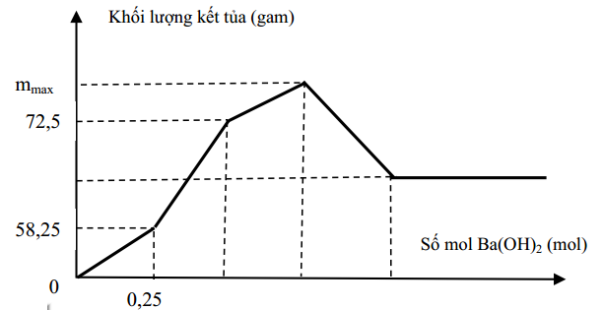
Giá trị nào của m_{max} sau đây là đúng?
A. 85,5 B. 78,5 C. 88,5 D. 90,5
Hướng dẫn giải
- Nhìn đồ thị ta thấy khi ^{n}Ba(OH)₂ = 0,25 (mol) thì H⁺ hết, kết tủa có BaSO₄
^{m}BaSO₄ = 58,25 (gam) => ^{n}BaSO₄ = 0,25 (mol) = ^{n}SO₄²⁻ (1)
^{n}H⁺ = ^{n}OH⁻ = 0,25x2 = 0,5 (mol)
- Khi ^{m}_{kết tủa} = 72,5 (gam) gồm BaSO_{4 max} và Al(OH)₃
- Từ đoạn 58,25 đến 72,5 khối lượng BaSO₄ tiếp tục tăng và đạt cực đại.
- Gọi ^{n}BaSO₄ từ đoạn 58,25 đến 72,5 là a (mol) => ^{n}Al³⁺ = (mol)
72,5 – 58,25 = 233a + 78. => a = 0,05 (mol) = ^{n}SO₄²⁻ (2)
=> Từ (1) và (2) có (mol) => ^{n}Al³⁺ = 0,2 (mol)
=> Vậy m_{max} = ^{m}BaSO_{4 max} + ^{m}Al(OH)_{3max} = 0,3x233 + 0,2x78 = 85,5 (gam)
=> Đáp án A
Ví dụ 3: Nhỏ từ từ dung dịch Ba(OH)₂ vào ống nghiệm chứa dung dịch HCl và Al₂(SO₄)₃. Đồ thị biểu diễn sự phụ thuộc khối lượng kết tủa theo số mol Ba(OH)₂ như hình dưới đây:
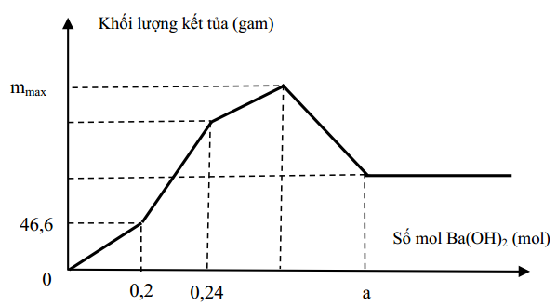

Giá trị nào của a sau đây là đúng?
A. 0,50 B. 0,52 C. 0,54 D. 0,48
Hướng dẫn giải
- Nhìn đồ thị ta thấy khi ^{n}Ba(OH)₂ = 0,2 (mol) thì H⁺ hết, kết tủa có BaSO₄
^{m}BaSO₄ = 46,6 (gam) => ^{n}BaSO₄ = 0,2 (mol) = ^{n}SO₄²⁻ (1)
^{n}H⁺ = ^{n}OH⁻ = 0,2x2 = 0,4 (mol)
- Khi ^{n}Ba(OH)₂ = 0,24 (mol) => ^{n}OH⁻ = 0,48 (mol) tại đây SO₄²⁻ hết (đạt cực đại)
=> ^{n}SO₄²⁻_{max} = 0,24 (mol) (2)
=> ^{n}Al³⁺_{max} = (mol)
- Khi ^{n}Ba(OH)₂ = a (mol) => ^{n}OH⁻ = 2a (mol). Tại đây chỉ có kết tủa là BaSO₄, Al(OH)₃ đã tan hết vì
H⁺ + OH⁻ → H₂O
0,4 0,4 (mol)
Al³⁺ + 3OH⁻ → Al(OH)₃
0,16 0,48 0,16 (mol)
Al(OH)₃ + OH⁻ → AlO₂⁻ + 2H₂O
0,16 0,16 0,16 (mol)
=> 2a = 0,4 + 0,48 + 0,16 => a = 0,52 => Đáp án B
Ví dụ 4: Nhỏ từ từ dung dịch Ba(OH)₂ vào ống nghiệm chứa dung dịch HCl và Al₂(SO₄)₃. Đồ thị biểu diễn sự phụ thuộc khối lượng kết tủa theo số mol Ba(OH)₂ như hình dưới đây:
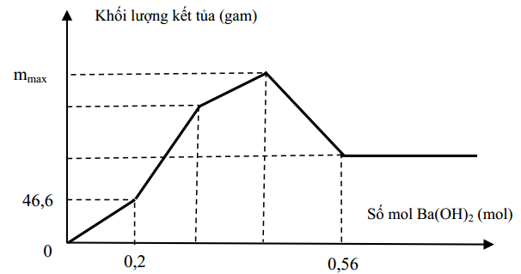
Giá trị nào của m_{max} sau đây là đúng?
A. 74,54 B. 70,52 C. 76,95 D. 72,48
Hướng dẫn giải
- Nhìn đồ thị ta thấy khi ^{n}Ba(OH)₂ = 0,2 (mol) thì H⁺ hết, kết tủa có BaSO₄
^{m}BaSO₄ = 46,6 (gam) => ^{n}BaSO₄ = 0,2 (mol) = ^{n}SO₄²⁻ (1)
^{n}H⁺ = ^{n}OH⁻ = 0,2x2 = 0,4 (mol)
- Khi ^{n}Ba(OH)₂ = 0,56 (mol) => ^{n}OH⁻ = 1,12 (mol). Tại đây chỉ có kết tủa là BaSO₄, Al(OH)₃ đã tan hết. Gọi ^{n}Al³⁺ = a(mol)
H⁺ + OH⁻ → H₂O
0,4 0,4 (mol)
Al³⁺ + 3OH⁻ → Al(OH)₃
a 3a a (mol)
Al(OH)₃ + OH⁻ → AlO₂⁻ + 2H₂O
a a a (mol)
=> 1,12 = 0,4 + 4a => a = 0,18 (mol) = ^{n}Al³⁺_{max}
=> ^{n}SO₄²⁻_{max} = (mol)
=> Vậy m_{max} = ^{m}BaSO_{4 max} + ^{m}Al(OH)_{3max} = 0,27x233 + 0,18x78 = 76,95 (gam)
=> Đáp án C
Ví dụ 5: Nhỏ từ từ dung dịch Ba(OH)₂ vào ống nghiệm chứa dung dịch HCl và Al₂(SO₄)₃. Đồ thị biểu diễn sự phụ thuộc khối lượng kết tủa theo số mol Ba(OH)₂ như hình dưới đây:
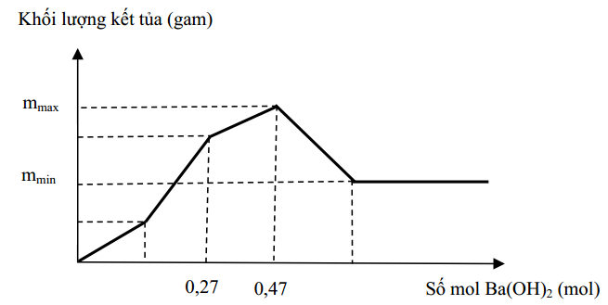

Giá trị nào của m_{max} – m_{min} sau đây là đúng?
A. 20,15 B. 18,58 C. 16,05 D. 14,04
Giải
- Khi ^{n}Ba(OH)₂ = 0,27 (mol) tại đây SO₄²⁻ hết (đạt cực đại), H⁺ cũng hết
=> ^{n}SO₄²⁻_{max} = 0,27 (mol) = ^{n}BaSO_{4 max}
=> m_{min} = ^{m}BaSO_{4 max} = 0,27 x 233 = 62,91 (gam)
=> ^{n}Al³⁺_{max} = (mol)
- Khi ^{n}Ba(OH)₂ = 0,47 (mol) tại đây kết tủa là cực đại gồm BaSO_{4 max} và Al(OH)_{3 max}
=> m_{max} = 62,91 + 0,18x78 = 76,95 (gam)
=> m_{max} – m_{min} = 76,95 – 62,91 = 14,04 (gam) => Đáp án D
Ví dụ 6: Nhỏ từ từ dung dịch Ba(OH)₂ vào ống nghiệm chứa dung dịch HCl và Al₂(SO₄)₃. Đồ thị biểu diễn sự phụ thuộc khối lượng kết tủa theo số mol Ba(OH)₂ như hình dưới đây:
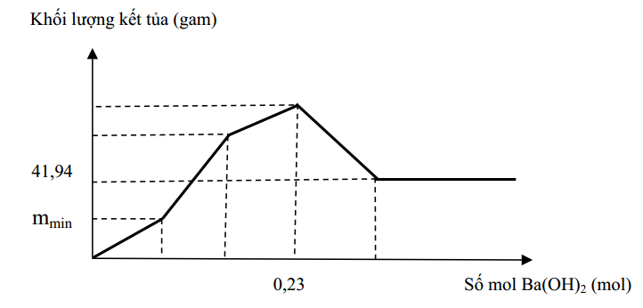
Giá trị nào của m_{min} sau đây là đúng?
A. 11,65 B. 13,98 C. 9,32 D. 18,64
Hướng dẫn giải
- Gọi x là số mol Ba(OH)₂ khi kết tủa đạt m_{min}
- Nhìn đồ thị ta thấy ^{m}BaSO₄ = 41,94 (gam)=> ^{n}BaSO₄ = 0,18(mol) = ^{n}SO₄²⁻_{max}
=> ^{n}Al³⁺_{max} = (mol)
- Khi ^{n}Ba(OH)₂ = 0,23 (mol)=> ^{n}OH⁻= 0,46 (mol), tại đây kết tủa là cực đại gồm BaSO_{4 max} và Al(OH)_{3 max}
H⁺ + OH⁻ → H₂O
2x 2x (mol)
Al³⁺ + 3OH⁻ → Al(OH)₃
0,12 0,36 0,12 (mol)
=> 0,46 = 2x + 0,36 => x = 0,05 (mol) = ^{n}BaSO_{4 min}
=> m_{min} = 0,05 x 233 = 11,65 (gam) => Đáp án A
Ví dụ 7: Nhỏ từ từ dung dịch Ba(OH)₂ vào ống nghiệm chứa dung dịch HCl và Al₂(SO₄)₃. Đồ thị biểu diễn sự phụ thuộc khối lượng kết tủa theo số mol Ba(OH)₂ như hình dưới đây:
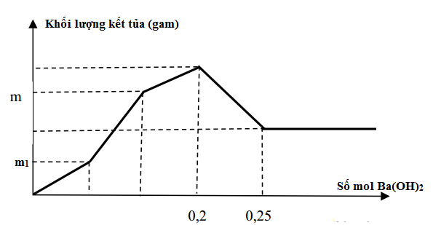
Giá trị nào của m sau đây là đúng?
A. 41,65 B. 40,15 C. 35,32 D. 38,64
Hướng dẫn giải
- Gọi ^{n}Al³⁺ = a (mol), ^{n}H⁺ = x (mol)
- Khi ^{n}Ba(OH)₂ = 0,25 (mol)=> ^{n}OH⁻= 0,5 (mol), tại đây kết tủa chỉ gồm BaSO₄, Al(OH)₃ đã tan hết.
H⁺ + OH⁻ → H₂O (1)
x x (mol)
Al³⁺ + 3OH⁻ → Al(OH)₃ (2)
a 3a a (mol)
Al(OH)₃ + OH⁻ → AlO₂⁻ + 2H₂O (3)
a a a (mol)
=> 0,5 = x + 4a (*)
- Khi ^{n}Ba(OH)₂ = 0,2 (mol)=> ^{n}OH⁻= 0,4 (mol), tại đây kết tủa là cực đại gồm BaSO_{4 max} và Al(OH)_{3 max}
H⁺ + OH⁻ → H₂O (1)
x x (mol)
Al³⁺ + 3OH⁻ → Al(OH)₃ (2)
a 3a a (mol)
=> 0,4 = x + 3a (**)
- Giải hệ PT (*) và (**) ta được a = x = 0,1
=> ^{n}Al³⁺_{max} = ^{n}H⁺ = 0,1 (mol) => ^{n}SO₄²⁻_{max} = 0,15 (mol)
- Khi kết tủa đạt giá trị m thì SO₄²⁻ hết, ^{n}SO₄²⁻ _{max} = 0,15 (mol)
- Khi ^{n}H⁺ = 0,1 (mol) => ^{n}Ba(OH)₂ = 0,05 (mol) = ^{n}BaSO₄
=> như vậy đoạn từ m₁ đến m thì ^{n}SO₄²⁻ = 0,15- 0,05 = 0,1 (mol)
=> ^{n}Al³⁺= (mol)
=> m = ^{m}BaSO_{4 max} + ^{m}Al(OH)₃ = 0,15.233 + .78 = 40,15 (gam)
=> Đáp án B
Ví dụ 8: Nhỏ từ từ dung dịch Ba(OH)₂ vào ống nghiệm chứa dung dịch HCl và Al₂(SO₄)₃. Đồ thị biểu diễn sự phụ thuộc khối lượng kết tủa theo số mol Ba(OH)₂ như hình dưới đây:
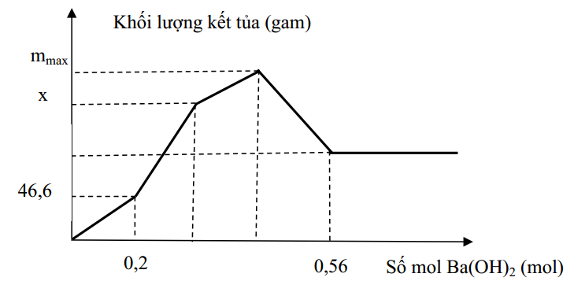
Giá trị gần nhất của x (gam) là?
A. 60,6 B. 70,2 C. 66,5 D. 72,8
Hướng dẫn giải
- Nhìn đồ thị ta thấy khi ^{n}Ba(OH)₂ = 0,2 (mol) thì H⁺ hết, kết tủa có BaSO₄
^{m}BaSO₄ = 46,6 (gam) => ^{n}BaSO₄ = 0,2 (mol) = ^{n}SO₄²⁻
^{n}H⁺ = ^{n}OH⁻ = 0,2x2 = 0,4 (mol)
- Khi ^{n}Ba(OH)₂ = 0,56 (mol) => ^{n}OH⁻ = 1,12 (mol). Tại đây chỉ có kết tủa là BaSO₄, Al(OH)₃ đã tan hết. Gọi ^{n}Al³⁺ = a(mol)
H⁺ + OH⁻ → H₂O
0,4 0,4 (mol)
Al³⁺ + 3OH⁻ → Al(OH)₃
a 3a a (mol)
Al(OH)₃ + OH⁻ → AlO₂⁻ + 2H₂O
a a a (mol)
=> 1,12 = 0,4 + 4a => a = 0,18 (mol) = ^{n}Al³⁺_{max}
=> ^{n}SO₄²⁻_{max} = (mol)
Mặt khác, ^{n}SO₄²⁻ từ đoạn 46,6 đến x là 0,27 – 0,2 = 0,07 (mol)
=> ^{n}Al³⁺ = (mol)
=> Vậy x = ^{m}BaSO_{4 max} + ^{m}Al(OH)₃ = 0,27.233+ .78 = 66,55 (gam)
=> Đáp án C
4.2. Về khả năng áp dụng của sáng kiến: Sáng kiến có thể được áp dụng cho việc hướng dẫn học sinh giải bài tập hóa 11 và bài tập hóa 12 với những nội dung có liên quan liên quan đến chủ đề kim loại kiềm, kiềm thổ, nhôm như một số dạng bài tập về khí CO₂ tác dụng với dung dịch Ca(OH)₂ hoặc Ba(OH)₂; bài tập về khí CO₂ tác dụng với hỗn hợp dung dịch NaOH hoặc KOH và Ca(OH)₂ hoặc Ba(OH)₂ và một số dạng bài tập liên quan đến dung dịch muối chứa ion Al³⁺, AlO₂⁻ cũng như rất cần thiết cho việc ôn thi THPT quốc gia đối với môn Hóa học trong các trường THPT trên phạm vi toàn tỉnh nếu có cùng điều kiện và đối tượng học sinh.
5. Những thông tin cần được bảo mật: không.
6. Đánh giá lợi ích thu được hoặc dự kiến có thể thu được do áp dụng sáng kiến theo ý kiến của đồng tác giả:
Sau một thời gian áp dụng sáng kiến “Hướng dẫn học sinh sử dụng phương pháp đồ thị giải một số dạng bài tập liên quan đến chủ đề kim loại kiềm, kiềm thổ, nhôm trong chương trình hóa học lớp 12’’ vào giảng dạy ở trường THPT Phong Thổ đã đạt được một số kết quả như sau:
6.1. Lợi ích kinh tế:
+ Giúp học sinh tiết kiệm được thời gian làm bài trắc nghiệm góp phần nâng cao chất lượng các bài kiểm tra của học sinh.
+ Giúp giáo viên giảng dạy có nguồn tài liệu để ôn tập cho học sinh từ đó tiết kiệm được thời gian tìm kiếm, tổng hợp tài liệu.
+ Giúp giáo viên nâng cao được trình độ chuyên môn.
6.2. Lợi ích xã hội
+ Giúp các em học sinh giải nhanh các dạng bài tập về khí CO₂ tác dụng với dung dịch Ca(OH)₂ hoặc Ba(OH)₂; bài tập về khí CO₂ tác dụng với hỗn hợp dung dịch NaOH hoặc KOH và Ca(OH)₂ hoặc Ba(OH)₂ và một số dạng bài tập liên quan đến dung dịch muối chứa ion Al³⁺, AlO₂⁻, đặc biệt là rút ngắn thời gian làm bài với hình thức thi trắc nghiệm.
+ Giúp các em học sinh không còn bỡ ngỡ khi gặp dạng bài tập dạng này khi đề cho trước đồ thị.
+ Giúp các em hiểu sâu bản chất hóa học đồng thời rèn được kĩ năng phân tích, tư duy logic và áp dụng kiến thức liên quan đến toán học trong việc giải bài tập dạng này.
+ Khi các em đã thành thạo việc giải bài tập về khí CO₂ tác dụng với dung dịch Ca(OH)₂ hoặc Ba(OH)₂; bài tập về khí CO₂ tác dụng với hỗn hợp dung dịch NaOH hoặc KOH và Ca(OH)₂ hoặc Ba(OH)₂ và một số dạng bài tập liên quan đến dung dịch muối chứa ion Al³⁺, AlO₂⁻ theo phương pháp đồ thị đây cũng sẽ là cơ sở để các em tự xây dựng dạng đồ thị cho các dạng bài toán khác như dạng bài tập về muối cacbonat tác dụng với dung dịch axit hay bài tập điện phân…
Kết quả cụ thể:
* Năm học 2016 - 2017: Chưa áp dụng SKKN
Kết quả được đánh giá thông qua bài kiểm tra 30 phút với 10 câu hỏi bài tập (mỗi câu 1,0 điểm) bài tập về khí CO₂ tác dụng với dung dịch Ca(OH)₂ hoặc Ba(OH)₂; bài tập về khí CO₂ tác dụng với hỗn hợp dung dịch NaOH hoặc KOH và Ca(OH)₂ hoặc Ba(OH)₂ và một số dạng bài tập liên quan đến dung dịch muối chứa ion Al³⁺, AlO₂⁻ học sinh từ trung bình trở lên.
ĐỀ KIỂM TRA 30 PHÚT
Câu 1. Hấp thụ hoàn toàn 2,688 lít CO₂ (đktc) vào 2,5 lít dung dịch Ba(OH)₂ nồng độ a mol/l, thu được 15,76 gam kết tủa. Giá trị của a là?
A. 0,032. B. 0,048. C. 0,06. D. 0,04.
Câu 2: Sục từ từ đến dư CO₂ vào dung dịch chứa V lít Ca(OH)₂ 0,05M. Kết quả thí nghiệm được biểu diễn trên đồ thị hình bên
Giá trị của V và x là
A. 5,0; 0,15. B. 0,4; 0,1. C. 0,5; 0,1. D. 0,3; 0,2.
Câu 3: Sục từ từ đến dư CO₂ vào dung dịch chứa 0,1 mol NaOH và 0,15 mol Ca(OH)₂. Kết quả thí nghiệm được biểu diễn trên đồ thị như hình dưới.
Giá trị của x, y, z, t lần lượt là
A. 0,15; 0,15; 0,25; 0,4 B. 0,1; 0,1; 0,25; 0,4.
C. 0,15; 0,15; 0,2; 0,4 D. 0,15; 0,15; 0,25; 0,35.
Câu 4: Khi sục từ từ đến dư CO₂ vào dung dịch hỗn hợp gồm a mol NaOH và b mol Ca(OH)₂, kết quả thí nghiệm được biểu diễn theo đồ thị sau:
Tỉ lệ a:b là:
A. 4:5. B. 3:2 C. 2:3 D. 4:3 Câu 5: Hấp thụ hết 0,672 lít CO₂ (đktc) vào bình chứa 2 lít dung dịch Ca(OH)₂ 0,01M. Thêm tiếp 0,4 gam NaOH vào bình này. Khối lượng kết tủa thu được sau phản ứng là?
A. 1,5 gam. B. 2 gam. C. 2,5 gam. D. 3 gam.
Câu 6 : Cho 3,42 gam Al₂(SO₄)₃ vào 50 ml dung dịch NaOH, thu được 1,56 gam kết tủa và dung dịch X. Nồng độ mol/l của dung dịch NaOH là
A. 0,6 B. 1,2 C. 2,4 D. 3,6
Câu 7: Rót từ từ dung dịch Ba(OH)₂ 0,2M vào 150 ml dung dịch AlCl₃ 0,04M thấy lượng kết tủa phụ thuộc vào số ml dung dịch Ba(OH)₂ theo đồ thị dưới đây.
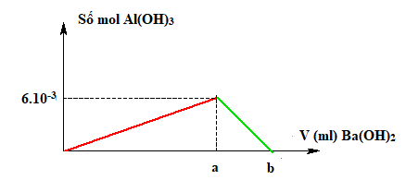
Câu 8: Dung dịch X chứa HCl 0,2M và AlCl₃ 0,1M. Cho từ từ 500 ml dung dịch Y chứa KOH 0,4M và NaOH 0,7M vào 1 lít dung dịch X thu được m gam kết tủa. Tính m ?
A. 3,90 gam. B. 1,56 gam. C. 8,10 gam. D. 2,34 gam.
Câu 9: Nhỏ từ từ đến dư dung dịch HCl vào dung dịch chứa x mol NaOH và y mol NaAlO₂. Kết quả thí nghiệm được biểu diễn bằng đồ thị bên. Tỉ lệ x : y là
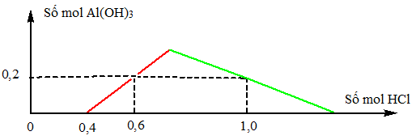
A. 1 : 3. B. 2 : 3. C. 1 : 1. D. 4 : 3.
Câu 10: Nhỏ từ từ dung dịch Ba(OH)₂ 0,1M vào ống nghiệm chứa dung dịch Al₂(SO₄)₃. Đồ thị biểu diễn sự phụ thuộc khối lượng kết tủa theo thể tích dung dịch Ba(OH)₂ như hình dưới đây:
Giá trị của V nào sau đây là đúng?
A. 2,1. B. 2,8. C. 2,4. D. 2,5.
KẾT QUẢ THU ĐƯỢC
Bảng 1: Số lượng học sinh làm bài kiểm tra (30 học sinh)
Điểm | 0 | 1 | 2 | 3 | 4 | 5 | 6 | 7 | 8 | 9 | 10
Số lượng học sinh | 0 | 6 | 6 | 8 | 7 | 2 | 1 | 0 | 0 | 0 | 0
Tỉ lệ (%) | 0 | 20 | 20 | 26,67 | 23,33 | 6,67 | 3,33 | 0 | 0 | 0 | 0
Như vậy khi chưa áp dụng sáng kiến, với học sinh trung bình trở lên để làm được đề kiểm tra như trên trong 30 phút thì chỉ có 3/30 = 10% học sinh có thể làm được 5 điểm trở lên và số lượng điểm khá, giỏi không có. Những câu học sinh làm đúng chủ yếu là những câu học sinh có thể giải theo phương trình. Những câu cho trước đồ thị học sinh đa số làm sai. Kết quả này cho thấy kĩ năng giải bài tập theo cách viết phương trình của học sinh còn yếu và học sinh hoàn toàn không có phương pháp giải bài tập theo đồ thị.
* Năm 2017 – 2018: Đã bắt đầu áp dụng SKKN
Kết quả được đánh giá thông qua bài kiểm tra 30 phút với đề tương tự năm 2016-2017 cho đối tượng học sinh từ trung bình trở lên thì kết quả thu được như sau:
KẾT QUẢ THU ĐƯỢC
Bảng 1: Số lượng học sinh làm bài kiểm tra (30 học sinh)
Điểm | 0 | 1 | 2 | 3 | 4 | 5 | 6 | 7 | 8 | 9 | 10
Số lượng học sinh | 0 | 3 | 3 | 6 | 2 | 8 | 3 | 3 | 1 | 1 | 0
Tỉ lệ (%) | 0 | 10 | 10 | 20 | 6,67 | 26,67 | 10 | 10 | 3,33 | 3,33 | 0
Như vậy khi áp dụng sáng kiến, với học sinh trung bình trở lên làm đề kiểm tra như trên trong 30 phút thì có kết quả tiến bộ rõ rệt. Số lượng học sinh được điểm từ 5 trở lên là 16/30 = 53,3% trong đó có 4/30 = 13,33% học sinh được điểm khá giỏi. Qua kết quả trên chứng tỏ kĩ năng giải bài tập theo phương pháp đồ thị đối với một số dạng bài tập liên quan đến chủ đề kim loại kiềm, kiềm thổ, nhôm đã đề cập đến trong sáng kiến đã có sự tiến bộ, học sinh đã biết cách nhìn và phân tích khi đề cho trước đồ thị và cũng đã biết vận dụng phương pháp đồ thị để giải những bài tập không cho sẵn đồ thị.
* Năm 2018 – 2019: Năm thứ 2 áp dụng SKKN
Kết quả được đánh giá thông qua bài kiểm tra 30 phút với đề tương tự năm 2017-2018 cho đối tượng học sinh từ trung bình trở lên thì kết quả thu được như sau:
KẾT QUẢ THU ĐƯỢC
Bảng 1: Số lượng học sinh làm bài kiểm tra (32 học sinh)
Số lượng câu đúng | 0 | 1 | 2 | 3 | 4 | 5 | 6 | 7 | 8 | 9 | 10
Số lượng học sinh | 0 | 0 | 0 | 1 | 6 | 10 | 5 | 4 | 4 | 2 | 0
Tỉ lệ (%) | 0 | 0 | 0 | 3,1 | 18,8 | 31,3 | 15,5 | 12,5 | 12,5 | 6,3 | 0
Như vậy khi áp dụng sáng kiến đến năm thứ 2, với học sinh trung bình trở lên làm đề kiểm tra như trên trong 30 phút thì có kết quả tiến bộ hơn hẳn năm đầu áp dụng sáng kiến. Số lượng học sinh được điểm từ 5 trở lên là 25/32 = 78,1% trong đó có 10/31 = 31,3% học sinh được điểm khá giỏi. Qua kết quả trên chứng tỏ phương pháp hướng dẫn học sinh bài tập theo phương pháp đồ thị đối với một số dạng bài tập liên quan đến chủ đề kim loại kiềm, kiềm thổ, nhôm đã đề cập đến trong sáng kiến ngày càng hoàn thiện. Kĩ năng giải một số bài tập theo phương pháp đồ thị của học sinh ngày càng nhuần nhuyễn.
* Năm 2019 – 2020: Năm thứ 3 áp dụng SKKN
Kết quả được đánh giá thông qua bài kiểm tra 20 phút với 10 câu hỏi bài tập (mỗi câu 1,0 điểm) bài tập về khí CO₂ tác dụng với dung dịch Ca(OH)₂ hoặc Ba(OH)₂; bài tập về khí CO₂ tác dụng với hỗn hợp dung dịch NaOH hoặc KOH và Ca(OH)₂ hoặc Ba(OH)₂
ĐỀ KIỂM TRA 20 PHÚT
Câu 1. Hấp thụ hoàn toàn 2,688 lít CO₂ (đktc) vào 2,5 lít dung dịch Ba(OH)₂ nồng độ a mol/l, thu được 15,76 gam kết tủa. Giá trị của a là?
A. 0,032. B. 0,048. C. 0,06. D. 0,04.
Câu 2: Sục từ từ đến dư CO₂ vào dung dịch chứa V lít Ca(OH)₂ 0,05M. Kết quả thí nghiệm được biểu diễn trên đồ thị hình bên
Giá trị của V và x là
A. 5,0; 0,15. B. 0,4; 0,1. C. 0,5; 0,1. D. 0,3; 0,2.
Câu 3: Sục từ từ đến dư CO₂ vào dung dịch chứa 0,1 mol NaOH và 0,15 mol Ca(OH)₂. Kết quả thí nghiệm được biểu diễn trên đồ thị như hình dưới.
Giá trị của x, y, z, t lần lượt là
A. 0,15; 0,15; 0,25; 0,4 B. 0,1; 0,1; 0,25; 0,4.
C. 0,15; 0,15; 0,2; 0,4 D. 0,15; 0,15; 0,25; 0,35.
Câu 4: Khi sục từ từ đến dư CO₂ vào dung dịch hỗn hợp gồm a mol NaOH và b mol Ca(OH)₂, kết quả thí nghiệm được biểu diễn theo đồ thị sau:
Tỉ lệ a:b là:
A. 4:5. B. 3:2 C. 2:3 D. 4:3 Câu 5: Hấp thụ hết 0,672 lít CO₂ (đktc) vào bình chứa 2 lít dung dịch Ca(OH)₂ 0,01M. Thêm tiếp 0,4 gam NaOH vào bình này. Khối lượng kết tủa thu được sau phản ứng là?
A. 1,5 gam. B. 2 gam. C. 2,5 gam. D. 3 gam.
Câu 6: Cho 3,36 lít khí CO₂ (đktc) hấp thụ hoàn toàn bởi 100ml dung dịch gồm NaOH 0,8M và Ba(OH)₂ 0,5M. Sau khi kết thúc phản ứng thu được x gam kết tủa. Giá trị của x là
A. 5,91. B. 1,97. C. 3,94. D. 9,85.
Câu 7: Sục CO₂ vào dung dịch Ba(OH)₂ ta có kết quả theo đồ thị như hình dưới đây
Giá trị của x là
A. 0,10 mol. B. 0,15 mol. C. 0,18 mol. D. 0,20 mol.
Câu 8: Sục CO₂ vào dung dịch Ba(OH)₂ ta có kết quả theo đồ thị như hình bên. Giá trị của x là
A. 0,60 mol. B. 0,50 mol. C. 0,42 mol. D. 0,62 mol.
Câu 9: Cho V lít khí CO₂ (đktc) hấp thụ hoàn toàn vào 300ml dung dịch gồm có NaOH 1M và Ba(OH)₂ 0,5M thu được 27,58 gam kết tủa. Giá trị của V là
A. 3,136. B. 10,304 hoặc 1,568.
C. 10,304. D. 3,136 hoặc 10,304.
Câu 10: Khi sục từ từ đến dư CO₂ vào dung dịch có chứa 0,1 mol NaOH; x mol KOH và y mol Ba(OH)₂, kết quả thí nghiệm thu được biểu diễn trên đồ thị sau:
Giá trị của x, y, z lần lượt là
A. 0,60; 0,40 và 1,50. B. 0,30; 0,60 và 1,40.
C. 0,30; 0,30 và 1,20. D. 0,20; 0,60 và 1,25.
KẾT QUẢ THU ĐƯỢC
Bảng 1: Số lượng học sinh làm bài kiểm tra (33 học sinh)
Điểm | 0 | 1 | 2 | 3 | 4 | 5 | 6 | 7 | 8 | 9 | 10
Số lượng học sinh | 0 | 0 | 0 | 0 | 3 | 4 | 10 | 5 | 4 | 3 | 4
Tỉ lệ (%) | 0 | 0 | 0 | 0 | 9,1 | 12,1 | 30,3 | 15,2 | 12,1 | 9,1 | 12,1
Như vậy khi áp dụng sáng kiến đến năm thứ 3, với học sinh trung bình trở lên làm đề kiểm tra như trên trong 20 phút thì có kết quả cao hơn hẳn 2 năm đầu áp dụng sáng kiến. Số lượng học sinh được điểm từ 5 trở lên là 30/33 = 90,1% trong đó có 16/33 = 48,5% học sinh được điểm khá giỏi. Qua kết quả trên chứng tỏ phương pháp hướng dẫn học sinh bài tập theo phương pháp đồ thị đối với một số dạng bài tập liên quan đến chủ đề kim loại kiềm, kiềm thổ ngày càng được áp dụng nhuần nhuyễn.
7. Đánh giá lợi ích dự kiến có thể thu được do áp dụng sáng kiến theo ý kiến của tổ chức, cá nhân đã tham gia áp dụng sáng kiến lần đầu, kể cả áp dụng thử
- Sáng kiến giúp học sinh giải nhanh các bài tập trắc nghiệm có liên quan đến các dạng bài tập đã đề cấp trong sáng kiến góp phần nâng cao chất lượng giảng dạy bộ môn hóa học lớp 11, 12 ở trường THPTà nâng cao chất lượng kì thi THPT Quốc gia qua các năm.
- Sáng kiến giúp cho giáo viên bộ môn hóa học có phương pháp để dạy học sinh giải các dạng bài tập đề cập trong sáng kiến góp phần nâng cao trình đò chuyên môn cũng như phương pháp giảng dạy của giáo viên.
- Sáng kiến cung cấp cho giáo viên giảng dạy bộ môn hóa học một bộ tài liệu để sử dụng trong ôn thi và giảng dạy hóa học tại trường THPT.
- Sáng kiến cũng là tiền đề để cho học sinh và giáo viên xây dựng các dạng bài tập khác như bài tập về muối cacbonat tác dụng với dung dịch axit hay bài tập điện phân... theo phương pháp đồ thị.
8. Danh sách những người tham gia áp dụng thử hoặc áp dụng sáng kiến lần đầu: không.
Chúng tôi xin cam đoan mọi thông tin nêu trong đơn là trung thực,
đúng sự thật và hoàn toàn chịu trách nhiệm trước pháp luật.
Phong Thổ, ngà 06 tháng 7 năm 2020
Người đăng ký

